CONTENIDO

1. PLAN DEL USO Y OCUPACIÓN DEL SUELO 2
1.1. ASIGNACIONES DE LOS USOS DE SUELO 3
1.1.1. Uso Residencial 3
1.1.2. Uso Agrícola Residencial 5
1.1.3. Uso Múltiple 6
1.1.4. Área Patrimonial 7
1.1.5. Uso Industrial 7
1.1.6. Uso Equipamiento 12
1.1.7. Actividades De Comercio Y Servicios (Actividades complementarias) 17
1.1.8. Uso Protección Ecológica/Conservación Del Patrimonio Natural 27
1.1.9. Uso Recursos Naturales / Producción Sostenible 29
1.1.10. Uso Recursos Naturales No Renovables 31
1.2. COMPATIBILIDAD DE LOS USOS DE SUELO 32
1.3. RIESGOS 36
2. ZONIFICACIÓN POR LA EDIFICABILIDAD Y LA FORMA DE OCUPACIÓN DE SUELO 37
2.1 ASIGNACIONES DE LA ZONIFICACIÓN 37
2.2 ALTURA DE LOCAL Y EDIFICACIÓN 44
2.2.1 Altura De Local 44
2.2.2 Variabilidad Del Terreno Y Pendiente Referencial 46
2.2.3 Altura De Edificación 47
2.2.4 Edificaciones En Bloques 57
2.3 RETIROS DE CONSTRUCCIÓN 58
2.3.1 Condiciones De Ocupación De Los Retiros 58
2.4 CONSIDERACIONES GENERALES PARA HABILITAR EL SUELO 60
3. ESTRUCTURA VIAL 61
4. AREAS DE PROTECCIÓN ESPECIAL 64

PLAN DEL USO Y OCUPACIÓN DEL SUELO

El Plan Metropolitano de Desarrollo y Ordenamiento Territorial del Distrito Metropolitano de Quito (PMDOT) contiene las directrices estratégicas del desarrollo, con una visión de corto, mediano y largo plazo; y, determina la forma de organización del territorio para el logro del desarrollo sostenible; incorporando la movilidad como elemento articulador entre el desarrollo y territorio. Tiene por objeto ordenar, compatibilizar y armonizar las decisiones relacionadas con el desarrollo sostenible social, económico-productivo, ambiental y territorial.

El Plan de Uso y Ocupación de Suelo (PUOS) es un instrumento de regulación metropolitana que constituye parte del Plan Metropolitano de Desarrollo y Ordenamiento Territorial que, de acuerdo con la Ordenanza Metropolitana del Régimen de Suelo, tiene por objeto la estructuración de la admisibilidad de usos y la edificación mediante la fijación de los parámetros y normas específicas para el uso, ocupación, habilitación del suelo y edificación. Tiene una vigencia de cinco años y puede ser actualizado únicamente mediante la formulación de planes parciales, planes y proyectos especiales.

De la estructuración del Territorio de acuerdo con el PMDOT
El modelo de ordenamiento territorial propuesto en el PMDOT que busca organizar el suelo de manera que se abarquen los aspectos esenciales del funcionamiento territorial urbano y rural y permita una dinámica fluida y concomitante entre los asentamientos humanos, zonas productivas agrícolas, mineras, patrimonio cultural y natural en el marco de condiciones sostenibles.
Los criterios estructuradores del modelo son:

Una visión de sostenibilidad integral del DMQ, como factor transversal a todos los componentes sectoriales y territoriales; y, el fortalecimiento del sistema de centralidades y subcentralidades, entendidas como centros o nodos de convergencia de población, actividades económicas y productivas y dotación de equipamientos desde los cuales se brinden servicios de calidad, que en definitiva creen condiciones de equidad en todo el territorio.

La estructura vial principal, que organiza el territorio mediante las guías de conectividad principal (vías expresas, colectoras y arteriales), que permiten la planificación del sistema vial menor local.
La determinación de la admisibilidad de usos y la edificabilidad a través de las asignaciones de calificación: 1) usos de suelo respecto a las actividades principales en que se divide y asigna el territorio y, 2) la edificabilidad y forma de ocupación del suelo referida a la ocupación porcentual máxima de construcción o subdivisión del suelo que tiene un lote.

En este marco el PUOS considera la clasificación del suelo en urbano y rural, la estructura vial por categorías y tipologías, que establecen la trama urbana y rural de conectividad metropolitana y local; las actividades que se desarrollan en el territorio mediante las asignaciones de los usos y edificabilidad del suelo.

De la clasificación del suelo y la estructura del territorio
Suelo urbano es el ocupado por asentamientos humanos agrupados y emplazados dentro de un límite de territorio que cuenta con redes viales y de infraestructura de servicios de manera continua y estructurada con un sistema interrelacionado de equipamientos y espacios públicos y privados; estos asentamientos humanos pueden conformar diferentes escalas territoriales e incluyen los núcleos urbanos en suelo rural.
Suelo rural es una extensión territorial que se encuentra ubicada fuera del área urbana, cuya aptitud presenta condiciones biofísicas y ambientales para ser utilizada en producción agrícola, pecuaria, forestal, silvícola o acuícola, y otras actividades productivas; recreativas, ecoturísticas, de conservación o de protección y de uso residencial bajo modalidad específica.
La división político-administrativa del DMQ, clasifica a las parroquias como urbanas y rurales, delimitándose áreas urbanas dentro de la circunscripción de cada parroquia rural.

ASIGNACIONES DE LOS USOS DE SUELO

Los usos de suelo se identifican en el territorio como bajo dos denominaciones: usos principales: (Residencial, Agrícola Residencial, Múltiple, Área Patrimonial, Industrial, Equipamiento, Recurso, Protección Ecológica/Conservación del Patrimonio Natural, Recurso Natural Renovable/Producción Sostenible, Recurso Natural no Renovable y actividades complementarias (comercios y servicios) que permiten el funcionamiento equilibrado del territorio y el adecuado reparto de cargas.
En el mapa PUOS U2 se identifican los usos principales establecidos en el territorio del Distrito Metropolitano.

La posibilidad de implantar actividades complementarias en las zonas con usos principales se establece a través de un mecanismo de compatibilidades determinado en base a la regulación metropolitana y la demanda de equipamientos, comercios y servicios de cada sector.

Los diferentes usos principales y actividades complementarias se registran en el plano PUOS U2 y se someten al Cuadro General de Usos y Actividades CIIU 4.0 – INEC, las Reglas Técnicas de Arquitectura y Urbanismo y otros instrumentos de planificación.

Uso Residencial

Es el que tiene como actividad principal la vivienda y en el que se permite el desarrollo de equipamientos y actividades complementarias de comercio y servicios compatibles.
Clasificación del Uso Residencial.- Se determinan cinco tipos de usos residenciales identificados como polígonos de asignación:

- Residencial urbano 1 (RU1).- zonas de uso residencial en que se permite el desarrollo limitado de equipamientos, comercios y servicios de nivel barrial y sectorial.
Los equipamientos podrán ocupar el 100% del COS Total, las actividades de comercio y servicios podrán ocupar hasta un máximo del 50% de COS PB.
Incorporar Residencial urbano unifamiliar bifamiliar.- zonas de uso residencial en las que se condiciona la edificación a una y dos viviendas por lote, donde se permite el desarrollo limitado de equipamientos, comercios y servicios de nivel barrial.
Los equipamientos podrán ocupar el 100% del COS Total, las actividades de comercio y servicios podrán ocupar hasta un máximo del 30% de COS PB.
- Residencial urbano 2 (RU2).- zonas de uso residencial en que se permite el desarrollo de equipamientos, comercios y servicios de nivel barrial, sectorial y zonal, así como industrias de bajo impacto.
Los equipamientos podrán ocupar el 100% del COS Total, las actividades de comercio y servicios podrán ocupar hasta un máximo del 70% del COS PB. COS Total.

- Residencial urbano 3 (RU3).- zonas de uso residencial en que se permite el desarrollo de equipamientos, comercios y servicios de nivel barrial, sectorial, zonal y metropolitano así como industrias de bajo impacto.
Los equipamientos y las actividades de comercio y servicios podrán ocupar hasta el 100% del COS Total.
Residencial Rural 1 (RR1).- Asentamientos humanos agrupados, localizados en el área rural de forma aislada; conformados por un loteo regular y estructura vial definida.
La estructura de loteo tiene un área entre 200 a 2500 m2. La regularización del asentamiento se determinará de acuerdo con la conformación del loteo.
En general cuentan con actividades económicas de carácter barrial, actividades agrícolas, pecuarias, forestales e industrias de bajo impacto.
Los equipamientos permitidos o compatibles podrán utilizar el 100% del COS Total del lote.
Las actividades de comercios y servicios permitidos o compatibles podrán utilizar el 50% del COS PB del lote.

Residencial Rural 1 (RR1).- Asentamientos humanos agrupados, localizados en el área rural, alejados de los límites urbanos, que presentan procesos parciales o totales de urbanización (agua, alcantarillado, energía eléctrica y vías), que pueden incorporarse a la estructura urbana existente; presentan con un loteo regular entre los 200 m2 a 2500 m2, y estructura vial definida.

En general cuentan con actividades económicas de nivel carácter barrial (abarrotes, bazares, panaderías, farmacias, papelerías, etc.), actividades agrícolas (huertos familiares), pecuarias (animales menores), forestales e industrias de bajo impacto (manufacturas).

Además se permite el desarrollo de algunas actividades económicas de nivel, sectorial y zonal, así como industrias de bajo impacto.

Los equipamientos podrán ocupar el 100% del COS Total del lote, y los comercios y servicios podrán ocupar el 50% del COS PB del lote.

Residencial Rural 2 (RR2).- Asentamientos humanos agrupados de manera espontánea, concentrados o dispersos, localizados en el área rural, alejados de los límites urbanos, que presentan procesos parciales de urbanización (agua, alcantarillado, energía eléctrica y vías) y que no se integran a la estructura urbana existente, con alto grado de fraccionamiento, loteo irregular entre 300 m2 hasta 2.500 m2. y estructura vial parcialmente definida.

En algunos casos cuentan con actividades económicas y equipamientos de nivel barrial y sectorial (escuela, centro de salud, parque, iglesia); actividades agrícolas (huertos familiares), pecuarias (animales menores), forestales e industrias de bajo impacto (manufacturas).

Además se permite el desarrollo de algunas actividades económicas de nivel, sectorial, zonal y metropolitano así como industrias de bajo impacto, de conformidad a lo que establezca el cuadro de compatibilidades.

Los equipamientos podrán ocupar el 100% del COS Total del lote y los comercios y servicios podrán ocupar el 50% del COS PB del lote.

CUADRO Nº 1
CLASIFICACION DEL USO RESIDENCIAL
USO | SIMB. | TIPOLOGIA | SIMB | USOS/ACTIVIDADES/ ESTABLECIMIENTOS
Residencial | R | Residencial urbano 1 | RU1 | Zonas de uso residencial en las que se permite la presencia limitada de comercios y servicios de nivel barrial y equipamientos barriales y sectoriales.
 |  | Residencial urbano 2 | RU2 | Zonas de uso residencial en las que se permite comercios y servicios de nivel barrial y sectorial y equipamientos barriales, sectoriales y zonales, industrias de bajo impacto.
 |  | Residencial urbano 3 | RU3 | Zonas de uso residencial en las que se permite comercios, servicios y equipamientos de nivel barrial, sectorial, zonal y metropolitano, industrias de bajo impacto.
 |  | Residencial rural 1 | RR1 | Asentamientos humanos agrupados, localizados en el área rural alejados de los límites urbanos; permiten comercios y servicios de nivel barrial y sectorial y equipamientos barriales, sectoriales y zonales, industrias de bajo impacto. con un loteo regular entre los 200 m2 a 2500 m2, y estructura vial definida.
 |  | Residencial rural 2 | RR2 | Asentamientos humanos agrupados de manera espontánea, localizados en el área rural alejados de los límites urbanos, permite el desarrollo de equipamientos, comercios y servicios de nivel barrial, sectorial, zonal y metropolitano así como industrias de bajo impacto. con alto grado de fraccionamiento, loteo irregular entre 300 m2 hasta 2.500 m2 y estructura vial parcialmente definida.

Uso Agrícola Residencial

El uso agrícola residencial (AR) contiene las siguientes características:

Los sectores con uso agrícola residencial en suelo urbano, están localizados próximos a las áreas urbanas consolidadas, con lotes de superficies de hasta 2.500 m2, donde existen viviendas y actividades agrícolas, pecuarias y pesca de autoconsumo o consumo local.

Los sectores con uso agrícola residencial en suelo rural son áreas con lotes de superficies menores a 5.000 m2, con baja densidad, donde existen viviendas dispersas y actividades agrícolas, pecuarias y pesca de producción para consumo local.

En este uso se permiten usos Residenciales Urbanos y Usos Residenciales Rurales

Clasificación del uso Agrícola Residencial.-

CUADRO No. 2
TIPOLOGIA Y ACTIVIDADES DEL USO AGRÍCOLA RESIDENCIAL

USO | SIMB. | CLASIFICACION | SIMB. | ACTIVIDADES
Agrícola Residencial | AR | Vivienda | AR1 | Vivienda compartida con usos agrícolas, ganaderos y pesca.
 |  | Agricultura | AR2 | Viveros (excepto forestales), cultivo de plantas forrajeras, flores, frutas, plantas que se preparan bebidas, hortalizas, tubérculos, cereales, legumbres.
 |  | Ganadería | AR3 | Cría de aves de corral, cerdos, conejos (incluido cuyes), lombricultura apicultura y producción de cera y miel de abeja.
 |  | Pesca | AR4 | Pesca de agua dulce.

Las actividades en este cuadro excluyen el faenamiento con fines comerciales.

Uso Múltiple

Uso asignado a los lotes con frente a ciertos ejes viales y áreas ubicadas en centralidades en los que se puede implantar y desarrollar actividades residenciales, comerciales, de servicios y equipamientos así como industrias de bajo impacto.

En el uso Múltiple no existen restricciones de proporcionalidad de implantación de usos.

CUADRO Nº 3
CLASIFICACION DEL USO MÚLTIPLE
USO | SIMB. | TIPOLOGIA | SIMB | USOS/ACTIVIDADES / ESTABLECIMIENTOS
Múltiple | M | Múltiple | M | Usos diversos residenciales, equipamientos, comercios y servicios de carácter barrial, sectorial zonal, de ciudad y metropolitanos e industrias de bajo impacto. industrias manufactureras de bajo impacto de escala barrial

Las edificaciones en áreas de uso múltiple respetarán las regulaciones y condiciones correspondientes al tipo de actividades que se implanten.
El uso múltiple no tiene restricciones de proporcionalidad con respecto a otros usos.

Área Patrimonial

De acuerdo con la Ordenanza Metropolitana de las Áreas y Bienes Patrimoniales y para efecto del PUOS, corresponden aquellos ámbitos territoriales que contengan o constituyan en sí, bienes patrimoniales, que son elementos de valor natural, espacial o cultural que forman parte del proceso de conformación y desarrollo de los asentamientos humanos y que han adquirido tal significado social, que los hace representativos de su tiempo y de la creatividad humana.
En el PUOS se identifica como uso de suelo el Patrimonio Arqueológico, constituido por los sitios y bienes arqueológicos, con su entorno ambiental y de paisaje, sujetos a investigación y protección de conformidad con la Ley de Patrimonio Cultural.
En el PUOS el patrimonio arquitectónico y urbanístico (continuo y selectivo) está identificado con asignaciones de zonificación para la edificación y habilitación del suelo como áreas históricas (H).
CUADRO Nº 4
AREA PATRIMONIAL
USO | SIMB. | TIPOLOGIA | SIMB. | ACTIVIDADES
Área Patrimonial | H | Patrimonio arqueológico | HA | Investigación, inspección, prospección y excavaciones e identificación y puesta en valor de sitios o territorios que señalen la posible presencia de bienes arqueológicos.

Condiciones del uso Área Patrimonial:
Toda edificación, habilitación del suelo y actividades a desarrollarse en Áreas Patrimoniales se someterán a lo establecido en las disposiciones de la Ordenanza de Áreas y Bienes Patrimoniales y demás normas conexas vigentes.

Uso Industrial

Es el uso destinado a la elaboración, transformación, tratamiento y manipulación de materias primas para producir bienes o productos, en instalaciones destinadas a este fin.

Clasificación del Uso Industrial
El suelo industrial se clasifica en los siguientes grupos principales: de bajo impacto, de mediano impacto, de alto impacto, de alto riesgo.
Todas las actividades industriales deberán acogerse al proceso de regularización ambiental a través de la categorización establecida por la Autoridad Ambiental competente.
- Industrial de Bajo Impacto II1: Comprende las manufacturas y los establecimientos especializados de servicios compatibles con los usos residenciales determinados en el cuadro de Usos de Suelo y sus Relaciones de Compatibilidad.
b) Industrial de Mediano Impacto II2: Comprende los establecimientos industriales que generan impactos moderados, de acuerdo a la naturaleza, intensidad, extensión, reversibilidad, medidas correctivas y riesgos causados.

c) Industrial de Alto Impacto II3: Comprende las instalaciones que aún bajo normas de control de alto nivel producen efectos nocivos por descargas líquidas no domésticas, emisiones de combustión, emisiones de ruido, vibración, residuos sólidos, además de riesgos inherentes a sus labores; instalaciones que requieren soluciones técnicas complejas para la prevención, mitigación y control. Estas industrias deben ubicarse en áreas específicas establecidas en este instrumento.

d) Industrial de Alto Riesgo II4: Son establecimientos en los que se desarrollan actividades que implican impactos críticos y de alto riesgo de incendio, explosión o emanación de gases, por la naturaleza de los productos y substancias utilizadas y por la cantidad almacenada de las mismas, que requieren soluciones técnicas especializadas para la prevención, mitigación y control. Estas industrias deben ubicarse en áreas específicas establecidas en este instrumento.

El detalle de las actividades industriales dentro de cada grupo principal, consta en el Cuadro No. 5;

CUADRO Nº 5
CLASIFICACION DE LAS ACTIVIDADES INDUSTRIALES
USO | TIPOLOGIA | SIMBOLOGIA | ACTIVIDADES / ESTABLECIMIENTOS
Industrial | Bajo impacto  I1 | II1A | Manufacturas: Confites, mermeladas, salsas, pasteles y similares. Molinos manuales o artesanales. Taller de costura o ropa en general, bordados, alfombras y tapetes, calzado y artículos de cuero en pequeña escala. Cerámica en pequeña escala, ebanistería, talleres de orfebrería y joyería. Imprentas manuales o artesanales, encuadernación, adhesivos (excepto la manufactura de los componentes básicos), productos de cera, artículos deportivos (pelotas, guantes, raquetas), instrumentos de precisión (ópticos, relojes), instrumentos musicales. Carpinterías, tapicerías y reparación de muebles. Talabarterías,  Cerrajería, ensamblaje de productos (gabinetes, puertas, mallas, entre otros), armado de máquinas de escribir, calculadoras, fabricación de bicicletas, coches (de niño o similares), motocicletas y repuestos. Confección de maletas, maletines y similares, paraguas, persianas, toldos, empacadoras, industria panificadora, fideos y afines.
 |  | II1B | Fabricación. almacenamiento y comercialización de pirotecnia artesanal.
 | Mediano  impacto  I2 | II2 | Producción de conductores eléctricos y tuberías plásticas, artefactos eléctricos (bujías, lámparas, ventiladores, interruptores, focos), electrodomésticos y línea blanca. Molinos industriales de granos, procesamientos de cereales y alimentos infantiles. Productos de corcho. Fabricación de productos de yute y cáñamo. Hielo seco (dióxido de carbono) o natural.
Procesamiento industrial de alimentos: productos cárnicos, naturales y refrigerados. Centrales frigoríficos. Producción y comercialización de productos lácteos. Procesamiento de frutas y legumbres. Fabricación y refinación de azúcar, chocolate y confitería, café molido, alimentos para animales. Fabricación de medias, colchones. Producción y comercialización de muebles, puertas, cajas, lápices, palillos y juguetes de madera y similares, aserraderos. Productos farmacéuticos, medicamentos, cosméticos y perfumes, veterinarios. Muebles y accesorios metálicos. Aire acondicionado. Productos de caucho: globos, guantes, suelas, calzado y juguetes. Artículos de cuero (ropa, zapatos, cinturones incluyendo tenerías proceso seco). Productos de plástico (vajillas, discos, botones). Telas y otros productos textiles sin tinturado. Fabricación de láminas asfálticas y otros revestimientos. Productos de cal y yeso. Cerámica, objetos de barro, losa, y porcelana (vajillas, piezas de baño y cocina), baldosas y otros revestimientos. Losetas de recubrimiento, grafito o productos de grafito, tabiques, porcelanizados. Fabricación de vidrio y productos de vidrio y material refractario. Sistemas de encofrados para construcción, puntales, andamios, bloqueras, tubos de cemento. Imprentas industriales (impresión, litografía y publicación de diarios, revistas, mapas, guías), editoriales e industrias conexas. Fabricación de papel, cartón y artículos (sobres, hojas, bolsas, cajas, envases, etc.). Fabricación de discos, cintas magnéticas, cassettes. Producción de instrumentos y suministros de cirugía general y dental, aparatos ortopédicos y protésicos. Fabricación, almacenamiento de productos químicos no considerados en I3 e I4.
Laboratorios de investigación, experimentación o de pruebas.
 | Alto impacto  I3 | II3 | Fabricación o procesamiento de productos estructurales (varilla, vigas, rieles), maquinaria pesada eléctrica, agrícola y para construcción. Industria metalmecánica (herramientas, herrajes y accesorios, clavos, navajas, utensilios de cocina, máquinas y equipos para la industria), fabricación de productos primarios de hierro y acero, productos metálicos (desde la fundición, aleación o reducción de metales hasta la fase de productos semi-acabados, acabados con recubrimientos). Fabricación y montaje de vehículos motorizados, partes de automóviles y camiones. Industrias de aluminio.  Asfalto o productos asfálticos. Procesamiento de pétreos, hormigoneras. Fabricación de cemento. Fósforos. Destilación, mezcla, fabricación de bebidas alcohólicas y no alcohólicas. Producción y comercialización de: fertilizantes, abonos, plaguicidas, desinfectantes.  Fabricación de caucho natural o sintético (incluyendo llantas y tubos), jabones y detergentes (fabricación), linóleums, procesamiento de madera (triplex, pulpas o aglomerados). Fabricación de películas fotográficas, pinturas, barnices, lacas, resinas sintéticas y materiales plásticos, procesamiento de productos fibras artificiales, curtiembre (proceso húmedo), tintas. Bodegas de chatarra. Tinturado de textiles y pieles. Producción y distribución de energía eléctrica (centrales termoeléctricas).  Procesamiento de gelatinas. Industria tabacalera. Faenamiento de animales, planteles avícolas (procesamiento industrializado), procesamiento de pescado, crustáceos y otros productos marinos, plantas frigoríficas. Aceites y grasas animales y vegetales. Ladrillera.
 | Alto riesgo  I4 | II4 | Incineración de residuos. Obtención, almacenamiento, comercialización de los productos químicos peligrosos determinados en el Libro VI, Anexo 7, Art.1 y 2 del Texto Unificado de Legislación Secundaria (TULAS)  Fabricación de abonos y plaguicidas, Fabricación de ácido sulfúrico, ácido fosfórico, ácido nítrico, ácidos clorhídrico, pícrico, radioactivos (manejo y almacenamiento de desechos radioactivos), Solventes (obtención y recuperación). Explosivos y accesorios (fabricación, almacenamiento, importación y comercialización cumpliendo las disposiciones de la materia). Gas licuado de petróleo (almacenamiento, envasado), petróleo o productos de petróleo (almacenamiento, manejo y refinado), almacenamiento de productos limpios de petróleo. Asbestos. Fabricación y recuperación de Baterías de automotores

Condiciones generales de implantación del uso industrial.-
Las edificaciones para uso industrial, a más de las condiciones específicas de cada tipo industrial, cumplirán con las siguientes:
  - Todas las industrias cumplirán con lo establecido en las Reglas de Arquitectura y Urbanismo y las normas vigentes sobre la materia.
  - En las industrias calificadas como II3 e II4 que por su nivel de impacto y peligrosidad requieran retiros especiales mayores a los previstos en la zonificación respectiva, éstos serán definidos por la entidad responsable del Territorio, Hábitat y Vivienda.
  - La disposición de desechos sólidos industriales, la prevención y control de la contaminación por emisión de gases, partículas y otros contaminantes atmosféricos, la prevención y control de la contaminación de las aguas de las industrias, las actividades que generen radioactividad o perturbación eléctrica, las actividades que generen ruidos o vibraciones producidos por máquinas, equipos o herramientas industriales, se sujetarán a la Legislación Ambiental vigente y a las disposiciones de los organismos competentes en la materia, conforme a la ley.
  - Los establecimientos industriales que requieran para su uso almacenar combustibles, tanques de gas licuado de petróleo, materiales explosivos e inflamables, deberán sujetarse al Reglamento Ambiental para Operaciones Hidrocarburíferas del Ecuador, a la Legislación Ambiental vigente conforme a la ley.

Condiciones de implantación de urbanizaciones industriales y parques industriales:
  - Todas las implantaciones de urbanizaciones industriales y parques industriales deberán observar las condiciones establecidas en la normativa ambiental vigente.
  - Se respetará la asignación y tipología Industrial establecida en el PUOS vigente así como la zonificación establecida para edificación y habilitación del suelo, sin perjuicio de lo prescrito para proyectos urbanísticos arquitectónicos especiales previstos en el ordenamiento jurídico metropolitano.
  - Los suelos se destinarán única y exclusivamente para procesos industriales, distribución y comercialización, bodegas de almacenamiento, oficinas y todos aquellos usos que sean compatibles y complementarios a la actividad industrial.
  - Se prohíbe expresamente el uso Residencial u otros usos que no sean compatibles con el uso industrial.
  - Se autoriza la construcción de una vivienda mínima para conserjería y garitas de vigilancia.
  - En los parques industriales se presentará la propuesta de sectorización indicando el uso o usos permitidos y complementarios particulares asignados a cada sector, que serán determinados en la Ordenanza Especial respectiva.
  - Para todos los Parques Industriales el Municipio podrá establecer mediante ordenanza la prohibición de cambio de uso de suelo por un período de hasta 99 años, si se estima pertinente a los fines de la municipalidad.
  - Los proyectos de urbanizaciones industriales y parques industriales deberán presentar de forma obligatoria: Estudios de factibilidad y dotación efectiva de los servicios básicos de acuerdo con su tipología y demanda, Estudios de impacto viales y de movilidad, estudios de impacto ambiental y estudios de seguridad industrial y salud ocupacional, los que serán validados por cada entidad competente.
  - Los proyectos de urbanizaciones y parques industriales contarán obligatoriamente con un Reglamento Interno protocolizado que detalle las disposiciones específicas de cumplimiento obligatorio para los propietarios de los lotes industriales y áreas complementarias.
  - El Reglamento Interno protocolizado no es parte de la Ordenanza de la urbanización industrial o del parque Industrial ni puede constituirse como anexo de la misma.

Uso Equipamiento

Destinado a la implantación y desarrollo de actividades para los servicios sociales de educación, cultura, salud, bienestar social, recreativo, deportivo y culto; y públicos de seguridad, administración pública, servicios funerarios, transporte, infraestructura y equipamientos especiales.

Clasificación del Equipamiento.-
En forma general se clasifican en equipamientos de servicios sociales y de servicios públicos; por su naturaleza y su radio de influencia se tipifican como barrial, sectorial, zonal, de ciudad o metropolitano.
a) Equipamientos de servicios sociales: relacionados con las actividades de satisfacción de las necesidades de desarrollo social de los ciudadanos. Se clasifican en:

Educación: corresponde a los equipamientos destinados a la formación intelectual, capacitación y preparación de los individuos para su integración en la sociedad;
Cultura: corresponde a los espacios y edificaciones destinados a las actividades culturales, custodia, transmisión y conservación del conocimiento, fomento y difusión de la cultura;
Salud: corresponde a los equipamientos destinados a la prestación de servicios de salud como prevención, tratamiento, rehabilitación, servicios quirúrgicos y de profilaxis;
Bienestar social: corresponde a las edificaciones y dotaciones de asistencia no específicamente sanitarias, destinadas al desarrollo y la promoción del bienestar social, con actividades de información, orientación, y prestación de servicios a grupos humanos específicos;
Recreación y deporte: el equipamiento deportivo y de recreación corresponde a las áreas, edificaciones y dotaciones destinadas a la práctica del ejercicio físico, al deporte de alto rendimiento y a la exhibición de la competencia de actividades deportivas, y por los espacios verdes de uso colectivo que actúan como reguladores del equilibrio ambiental; y,
Culto: comprende las edificaciones para la celebración de los diferentes cultos.
b) Equipamientos de servicios públicos: relacionados con las actividades de carácter de gestión y los destinados al mantenimiento del territorio y sus estructuras. Se clasifican en:

Seguridad ciudadana: comprende áreas, edificaciones e instalaciones dedicadas a la seguridad y protección civil;
Servicios de la administración pública: son las áreas, edificaciones e instalaciones destinadas a las áreas administrativas en todos los niveles;
Servicios funerarios: son áreas, edificaciones e instalaciones dedicadas a la velación, cremación, inhumación o enterramiento de restos humanos;
Transporte: es el equipamiento de servicio público que facilita la movilidad de personas y vehículos de transporte; son edificaciones e instalaciones destinadas a la movilidad de vehículos de transporte públicos y privados.
Instalaciones de infraestructura: comprende las instalaciones requeridas para garantizar el buen funcionamiento de los servicios y actividades urbanas; corresponde a las edificaciones e instalaciones para los servicios básicos y,
Especial: comprende instalaciones que sin ser del tipo industrial pueden generar altos impactos ambientales, por su carácter y superficie extensiva necesaria, requieren áreas restrictivas a su alrededor.
CUADRO Nº 6
ESTABLECIMIENTOS Y ACTIVIDADES DE EQUIPAMIENTOS DE SERVICIOS SOCIALES

CLASIFICACION | SIMB. | ESCALA (NIVEL) | SIMB. | ESTABLECIMIENTOS Y/O  ACTIVIDADES
Educación  E | EE | Barrial | EEB | Centro educativo inicial y general básico.
 |  | Sectorial | EES | Centro educativo, unidades educativas (niveles básicos y bachillerato).  Institutos de educación especial, centros de capacitación laboral, institutos técnicos, centros artesanales y ocupacionales, escuelas taller, representaciones de institutos de educación superior con actividades académicas semipresenciales y/o virtuales.
 |  | Zonal | EEZ | Centros de investigación y experimentación, Centros e Institutos Tecnológicos Superiores.  Centros de interpretación de la naturaleza: Museo ecológico, Jardín Botánico, miradores, observatorios, puntos de información.
 |  | Ciudad o Metropolitano | EEM | Universidades y Escuelas Politécnicas.
Cultural  E | EC | Barrial | ECB | Casas comunales, bibliotecas barriales.
 |  | Sectorial | ECS | Bibliotecas, museos de artes populares, galerías públicas de arte, salas de exposiciones; teatros, auditorios y cines de hasta 150 puestos.
 |  | Zonal | ECZ | Centros de promoción popular, centros culturales, centros de documentación; teatros, auditorios y cines desde 150 hasta 300 puestos.  Sedes de asociaciones y gremios profesionales.
 |  | Ciudad o Metropolitano | ECM | Casas de la cultura, centro cultural, museos, cinematecas y hemerotecas; teatros, auditorios y salas de cine mayores a 300 puestos.
Salud  E | ES | Barrial | ESB | Subcentros de Salud.
 |  | Sectorial | ESS | Clínicas con un máximo de 15 camas de hospitalización, centros de salud, unidad de emergencia, hospital del día, consultorios médicos y dentales de 6 a 20 unidades de consulta.
 |  | Zonal | ESZ | Clínica, hospital entre 15 y 25 camas de hospitalización; consultorios mayores a 20 unidades de consulta.
 |  | Ciudad o Metropolitano | ESM | Hospital de especialidades, hospital general más de 25 camas de hospitalización.
Bienestar social  E | EB | Barrial | EBB | Centros Infantiles, casas cuna y guarderías, Centro de estimulación temprana.
 |  | Sectorial | EBS | Asistencia social: centros de formación juvenil y familiar, aldeas educativas, asilos de ancianos, centros de reposo, orfanatos.
 |  | Zonal | EBZ | Albergues de asistencia social de más de 50 camas.
 |  | Ciudad o  Metropolitano | EBM | Centros de protección de menores.
Recreativo y deportes  E | ED | Barrial | EDB | Parques infantiles, parque barrial, parques de recreación pasiva.
 |  | Sectorial | EDS | Parque sectorial, gimnasio, canchas deportivas en césped natural y sintético; escuelas deportivas, Alquiler de salones, jardines, áreas verdes y deportivas abiertas para eventos sociales (área mínima del terreno: 2.500 m2).
 |  | Zonal | EDZ1 | Estadios; piscinas; termas y balnearios, parques de diversión; polideportivos y coliseos (hasta 2500 personas). Centro de espectáculos; plazas de toros hasta 1000 personas de capacidad.
 |  |  | EDZ2 | Parque zonal. Centros recreativos y/o deportivos públicos y privados, karting, galleras.
 |  | Ciudad o  Metropolitano | EDM1 | Parques de ciudad y metropolitano, jardín botánico, zoológicos, parque de fauna y flora silvestre, teleférico.
 |  |  | EDM2 | Estadios, polideportivos y coliseos de más de 2500 personas; plazas de toros de más de 1000 personas de capacidad.
Religioso  E | ER | Barrial | ERB | Capillas, centros de culto religioso hasta 200 puestos.
 |  | Sectorial | ERS | Templos, iglesias y centros de culto hasta 500 puestos,  Casa de retiro espiritual (capilla, residencia, aulas).
 |  | Ciudad o  Metropolitano | ERM | Catedral o centro de culto religioso más de 500 puestos, conventos y monasterios.

CUADRO Nº 7
ESTABLECIMIENTOS Y ACTIVIDADES DE EQUIPAMIENTOS DE SERVICIOS PÚBLICOS

CLASIFICACIÓN | SIMB. | TIPOLOGIA | SIMB. | ESTABLECIMIENTOS Y ACTIVIDADES
Seguridad  E | EG | Barrial | EGB | Unidad de Vigilancia de policía, UPC  Unidad de control del medio ambiente
 |  | Sectorial | EGS | Estación de Bomberos
 |  | Zonal | EGZ | Cuartel de Policía, Centro de Detención Provisional.
 |  | Ciudad o metropolitano | EGM | Instalaciones militares, cuarteles y centros de rehabilitación social, penitenciarias y cárceles.
Administración pública  E | EA | Sectorial | EAS | Agencias municipales, oficinas de agua potable, energía eléctrica, correos y teléfonos, sedes de gremios y federaciones de profesionales.
 |  | Zonal | EAZ | Administraciones zonales, representaciones diplomáticas, consulados, embajadas y organismos internacionales.
 |  | Ciudad o Metropolitano | EAM | Alcaldía, sedes principales de entidades públicas y centros administrativos nacionales, provinciales, distritales.
Servicios funerarios  E | EF | Sectorial | EFS | Funerarias: venta de ataúdes y salas de velaciones sin crematorio,  tanatopraxia, preparación de cadáveres.
 |  | Zonal | EFZ | Cementerios parroquiales o zonales con salas de velaciones, fosas, nichos, criptas, osarios, con o sin crematorio y columbarios, adscritos al cementerio.
 |  | Ciudad o Metropolitano | EFM | Parques cementerios o camposantos con salas de velaciones, fosas, nichos, criptas, crematorios, osarios y columbarios adscritos al cementerio.
Transporte  E | ET | Barrial | ETB | Estación de taxis, parada de buses, parqueaderos públicos motorizados y no motorizados.
 |  | Sectorial | ETS | Estacionamiento de camionetas, buses urbanos, centros de revisión vehicular.
 |  | Zonal | ETZ1 | Terminales locales, terminales de transferencia de transporte público, transporte terrestre turístico.
 |  |  | ETZ2 | Estaciones de transporte de carga y maquinaria pesada.
 |  | Ciudad o Metropolitano | ETM | Terminales de buses interprovinciales y de carga, estaciones de ferrocarril de carga y pasajeros, helipuertos, aeropuertos civiles y militares, terminales del Metro.
Infraestructura  E | EI | Barrial | EIB | Baterías sanitarias y lavanderías públicas.
 |  | Sectorial | EIS | Estaciones de bombeo, tanques de almacenamiento de agua, estaciones radioeléctricas, estaciones centrales fijas y estaciones de base de los servicios fijo y móvil terrestre de radiocomunicación.  Infraestructura de transporte de pasajeros por cable.
 |  | Zonal | EIZ | Plantas potabilizadoras, antenas centrales de transmisión y recepción de telecomunicaciones.
 |  | Ciudad o Metropolitano | EIM | Plantas de tratamiento y estaciones de energía eléctrica y subestaciones eléctricas.
Especial  E | EP | Zonal | EPZ | Tratamiento de desechos sólidos y líquidos (plantas procesadoras, rellenos sanitarios).  Camal parroquial (matadero menor).
 |  | Ciudad o Metropolitano | EPM1 | Depósitos de desechos industriales.  Tratamiento de desechos sólidos y líquidos (incineración, lagunas de oxidación), gasoductos, oleoductos y similares.
 |  |  | EPM2 | Camales Metropolitanos.

Condiciones de implantación del uso Equipamientos:
Los lotes de equipamiento y los proyectos correspondientes a esta tipología, tendrán asignaciones de ocupación y edificabilidad especiales que serán emitidos por la entidad responsable del territorio, hábitat y vivienda y deberán además cumplir las siguientes condiciones:

Los establecimientos de salud existentes que funcionen en locales no planificados y/o con uso de suelo prohibido, requerirán un informe previo de la entidad responsable del territorio, hábitat y vivienda respecto del cumplimiento de condiciones básicas para desarrollar sus actividades, para lo cual adjuntará:

- Informe favorable del Cuerpo de Bomberos de Quito sobre el sistema de protección contra incendios e instalaciones eléctricas;
- Informe favorable de la EPMAPS (sistema de abastecimiento de agua potable y alcantarillado);
- Informe técnico sobre la estabilidad estructural de la edificación suscrita por un ingeniero competente en la materia; y,
- La entidad de control verificará que el establecimiento cuente con las instalaciones requeridas por la autoridad competente.

Actividades De Comercio Y Servicios

Son actividades complementarias a los usos principales, destinadas al intercambio u oferta de bienes y servicios en diferentes escalas y coberturas a nivel barrial, sectorial, zonal y de ciudad o metropolitano.

Clasificación del uso Comercial y de Servicios.-
Por su naturaleza y su radio de influencia se integran en los siguientes grupos:
a) Comercial y de servicio barrial: Son actividades compatibles con el uso de suelo residencial y está conformado por Comercios básicos que son los establecimientos de consumo cotidiano, su accesibilidad será principalmente peatonal; proveen artículos de consumo doméstico, y se clasifican en:

Servicios básicos: Constituyen aquellos establecimientos de oferta y prestación de servicios de apoyo a las áreas residenciales;
Oficinas administrativas (1): Comprende oficinas privadas y públicas individuales, en áreas útiles no mayores a 120 m2, a instalarse en edificios cuyo uso no es exclusivo de oficinas y;
Alojamiento doméstico (1): Comprende aquellos establecimientos que prestan servicios de alojamiento no permanente.
b) Comercial y de servicios sectorial: Son actividades de comercio y servicios de mayor incidencia en las áreas residenciales, así como actividades de comercio con bajo impacto en el medio ambiente, y se clasifican en:

Comercios especializados: Ofrecen una gran variedad de productos y son establecimientos que sirven a una amplia zona o a la totalidad del sector, y son generadores de tráfico vehicular y de carga, su impacto puede ser disminuido a través de normas de operación;
Servicios especializados: Constituyen aquellos establecimientos de oferta y prestación de servicios en áreas que rebasan las zonas residenciales y se constituyen en soporte y apoyo a la movilidad de la población.
Comercios de menor escala: Son aquellos establecimientos que agrupan a locales y almacenes que no superan los 1.000 m2 de área útil.
Comercio temporal: Son instalaciones provisionales que se ubican en espacios abiertos tales como plazas o explanadas, su autorización debe ser condicionada para cada caso, dependiendo del impacto que ocasionen a las zonas aledañas;
Oficinas administrativas (2): Son establecimientos de profesionales, de empresas, de negocios, gubernamentales, agrupadas en edificios de oficinas o corporativos: generan tráfico de vehículos, demandan áreas de estacionamientos y vías de acceso adecuadas;
Alojamiento (2): Comprende instalaciones para alojamiento mediante el arrendamiento de habitaciones y servicios complementarios.
Centros de juego: Son aquellos dedicados a actividades lúdicas y que por su naturaleza proporcionan distracción.
c) Comercial y de servicios zonal: Son actividades que se generan en centros, subcentros o corredores urbanos y se clasifican en:

Centros de diversión: Son aquellos destinados a actividades lúdicas y espectáculos que generan concentraciones públicas; por su naturaleza generan medianos y altos impactos urbanos por la alta demanda de áreas para estacionamiento, accesibilidad y provisión de transporte, de instalaciones y servicios especiales. Estos establecimientos no tendrán habitaciones ni servicios de hospedaje.
Comercios y servicios de mayor impacto: Por la naturaleza de los productos que expenden y los servicios que prestan, son generadores de tráfico vehicular y de carga que afectan a la imagen urbana y al funcionamiento de otro tipo de actividades comerciales.
Venta de vehículos y maquinaria liviana: Son aquellos establecimientos abiertos o cubiertos para la exhibición y venta.
Almacenes y bodegas: Comprende establecimientos de comercio, almacenamiento y ventas al mayoreo (exceptuando las actividades o establecimientos clasificados como de alto impacto y peligrosos).
Centros de comercio: Es la agrupación de comercios y tiendas en una edificación por departamentos que no superan los 5.000 m2 de área útil. Están considerados en esta categoría los mercados tradicionales y centros de comercio popular; y,
Alojamiento (3): Son edificaciones planificadas para dar servicio de hospedaje, convenciones y otros propios de hotelería.
d) Comercial y de servicios de ciudad o metropolitano: Las actividades que se ubican en estas zonas tienen un alcance que rebasa la magnitud del comercio zonal, se desarrollan sobre arterias del sistema vial principal con fácil accesibilidad y se clasifican en:

Comercio restringido: Son establecimientos que dan alojamiento y servicio sexual con o sin hospedaje.
Venta de vehículos pesados y maquinaria: Comprende instalaciones que requieren de amplias superficies de terreno y grandes áreas de exposición y ventas, siendo generadores de todo tipo de tráfico.
Talleres de servicios y ventas especializadas: Sirven a un amplio sector de la población, son generadoras de impactos por ruido, vibración, olores, humo y polvo; y,
Centros comerciales: Es la agrupación de comercios en una edificación, tiendas por departamentos y los grandes supermercados con un área útil mayor a 5.000 m2, que son generadores de gran volumen de tráfico vehicular y peatonal; demandan grandes superficies de estacionamientos, por lo que su accesibilidad se realizará a través de vías arteriales principales.
CUADRO Nº 8
ACTIVIDADES Y ESTABLECIMIENTOS COMERCIALES Y DE SERVICIOS
TIPOLOGIAS | SIMB. | CLASIFICACIÓN | SIMB. | ACTIVIDADES/ESTABLECIMIENTOS
Comercio barrial  C | CB | Comercio básico | CB1A | Abarrotes; frigoríficos; bazares y similares; carnicerías; mariscos; fruterías; productos naturistas; panaderías; pastelerías; confiterías; farmacias; boticas; pequeñas ferreterías; papelerías; venta de revistas y periódicos; micro mercados; delicatesen; floristería; fotocopiadoras; venta de plantas; insumos médicos; productos de aseo; venta y alquiler de videos; venta de alimentos y/o accesorios para mascotas; artículos para fiestas y disfraces; venta de ropa; venta de zapatos; venta de pañales; artículos para el hogar; venta de muebles; repuestos para electrodomésticos; preparación en forma casera y venta de productos varios (salsas, condimentos, snacks, etc.); venta y embotellado de aguas en forma unipersonal; depósito de distribución al detal (venta) de gas (GLP), hasta 250 cilindros de 15 kg.
 |  |  | CB1B | Cafeterías, restaurantes con venta restringida de bebidas alcohólicas. fondas con venta restringida de licor; comedores institucionales con venta restringida de licor; cevicherías; picanterías con venta restringida de licor; comedores populares con venta restringida de licor; fuentes de soda; bares institucionales (sin venta de licor); venta de jugos; catering.
 |  | Servicios básicos | CB2 | Recepción de ropa para lavado; taller de reparación de relojes, lentes y gafas; relojerías; ópticas; joyerías; servicio de limpieza y mantenimiento; lavado de alfombras y tapices; teñido de prendas; sastrerías; peluquerías; peluquerías de mascotas; salones de belleza; reparación de calzado y artículos de cuero; cabinas telefónicas; internet; fotocopiadoras; copiadora de llaves; servicio de papelería e impresión; alquiler de disfraces y prendas de vestir; gimnasios, consultorios veterinarios hasta 5 unidades; consultorios médicos y/o dentales, rehabilitación y/o fisioterapia hasta 5 unidades.
 |  | Oficinas administrativas (1) | CB3 | Oficinas privadas y públicas individuales hasta 120 m2.
 |  | Alojamiento doméstico (1) | CB4 | Casa de huéspedes, residencias estudiantiles, hospedaje de animales domésticos; entrenamiento de animales domésticos.
Comercio sectorial  C | CS | Comercios especializados | CS1A | Alfombras; telas y cortinas; antigüedades y regalos; artículos de decoración; artículos de cristalería; porcelana y cerámica; artefactos y equipos de iluminación y sonido; almacenes de artículos para el hogar en general; deportivos y de oficina; venta de bicicletas y motocicletas; venta de repuestos y accesorios para bicicletas y similares; distribuidora de flores y artículos de jardinería; distribuidoras de artículos de aseo; galerías de arte privadas; artículos de dibujo y fotografía; instrumentos musicales, discos (audio y video); jugueterías, venta de mascotas; electrodomésticos, librerías; licorerías (venta en botella cerrada); muebles y accesorios de baño; repuestos y accesorios para vehículos motorizados (sin taller); venta al por menor de lubricantes; venta de llantas; venta de pinturas; ferreterías medianas; papelerías medianas; almacenes de ropa nueva y/o usada; almacenes de zapatos; artículos de marquetería; venta y/o alquiler de ataúdes; venta al por menor de dispositivos y materiales médicos, quirúrgicos y dentales; venta de artículos sexuales.
 |  |  | CS1B | Artesanías
 |  | Servicios especializados: A | CS2 | Sucursales bancarias, cajas de ahorro, cooperativas, financieras. Agencias de viajes. Laboratorios médicos y dentales, prótesis dentales; centros de diagnóstico por imagen (rayos x, ecosonografías, etc.). Clínicas veterinarias. Centros de cosmetología y masajes terapéuticos, baños turcos y sauna, centros de reacondicionamiento físico y servicios vinculados con la salud y la belleza (SPA). Renta de vehículos y alquiler de artículos en general, servicios de mantenimiento y reparación de electrodomésticos, servicios de mantenimiento y reparación de equipos tecnológicos; servicios de mantenimiento y reparación de equipos médicos; reparación de relojes, reparación de joyas, talleres fotográficos. Salas de danza y baile académico. Entrega de correspondencia y paquetes. Lavanderías de ropa en seco y húmedo. Comercialización al por mayor y menor de equipos de seguridad.
 |  | Servicios especializados: B | CS3 | Cambios de aceite; lavadoras de autos y lubricadoras; gasolineras y estaciones de servicio; depósitos y surtidores privados de combustible; depósito de distribución de gas (GLP) hasta 500 cilindros de 15 Kg. Mecánicas livianas; mecánicas semipesadas; mecánica general; electricidad automotriz; vidriería automotriz; mecánica de motos; pintura automotriz; chapistería; mecánica eléctrica; vulcanizadoras; fibra de vidrio; refrigeración, mecánica de bicicletas; servicio de reparación y mantenimiento de todo tipo de instrumentos y maquinarias. Patio de venta de vehículos livianos. Venta e instalación de aluminio y vidrio; alquiler de bicicletas y de vehículos motorizados; alquiler de andamios; alquiler de menaje para recepciones y banquetes; salas de tatuaje y piercing; recargas de extintores, tanques de oxígeno y otros gases. Venta al por menor de balanceados y/o productos agropecuarios.
 |  | Comercios de menor escala | CS4 | Patio de comidas; bodegaje y/o venta de artículos de reciclaje (vidrio, cartón, papel, plástico, textil). Centros comerciales de hasta 1000 m2 de área útil; almacenes por departamentos; comisariatos institucionales. Farmacias con comisariato; venta al por menor de químicos; comercialización de implantes para el cuerpo humano.
 |  | Comercio temporal | CS5 | Ferias temporales; espectáculos teatrales, ferias y espectáculos de carácter recreativo; espectáculos deportivos; pista de patinaje; centros de convenciones.
 |  | Oficinas administrativas (2) | CS6 | Oficinas mayores a 120 m2.
 |  | Alojamiento (2) | CS7A | Hostales, hosterías y hoteles de hasta 30 habitaciones.
 |  |  | CS7B | Campamentos turísticos; refugios; lodges; haciendas turísticas.
 |  | Centros de juego | CS8 | Juegos de salón, electrónicos y mecánicos sin apuesta o premios en dinero, salas de billar sin venta de licor, ping pong, bingos, salas de bolos.
Comercio zonal  C | CZ | Centros de diversión | CZ1A | Bares, billares con venta de licor, cantinas, discotecas, peñas, salas de proyección para adultos.
 |  |  | CZ1B | Salones de banquetes y recepciones.
 |  |  | CZ1C* | Billares con venta de licor, bares, cantinas.
 |  | Comercio y servicios. | CZ2A | Distribuidora de llantas y servicios, talleres mecánicos pesados, comercialización de materiales y acabados de la construcción, centros de lavado en seco, centro ferretero, mudanzas, casas de empeño; servicios de instalación, mantenimiento y reparación en general; servicio de comida al auto (Drives in).
 |  |  | CZ2B | Centros de acopio de gas (GLP) desde 501 hasta 1000 cilindros 15 kg; distribuidoras de gas (GLP) desde 501 hasta 1000 cilindros 15 kg.
 |  | Venta vehículos y maquinaria liviana | CZ3 | Agencias y patios de vehículos automotores livianos (con taller en local cerrado), venta y/o renta de vehículos automotores livianos, y maquinaria liviana en general.  Feria temporal de vehículos automotores livianos usados (lote mínimo 20.000 m2)
 |  | Almacenes y bodegas | CZ4 | Bodegas de productos (elaborados, empaquetados y envasados que no impliquen alto riesgo); venta al por mayor o distribuidora de insumos alimenticios, agrícolas y agropecuarios; venta al por mayor de productos farmacéuticos, medicinales, veterinarios, orgánicos, inorgánicos y de limpieza; venta al por mayor de alimentos en general; venta al por mayor de prendas de vestir, calzado, mercadería, cristalería, porcelana, cerámica, artículos deportivos, juguetes, artículos de tocador; venta al por mayor de productos diversos para el consumidor; bodegas comerciales de productos perecibles y no perecibles.
 |  | Centros de comercio | CZ5 | Comercio o comercios agrupados en general hasta 5000 m2 de área útil. Mercados tradicionales y centros de comercio popular. Establecimiento de carga y encomiendas.
 |  | Alojamiento (3) | CZ6 | Hoteles de más de 30 habitaciones. Resort.
Comercio de ciudad y  Metropolitano C | CM | Comercio restringido | CM1A | Casas de cita, lenocinios, prostíbulos, cabarets, espectáculos en vivo para adultos (striptease).
 |  |  | CM1B | Moteles
 |  | Venta vehículos y maquinaria pesada | CM2 | Áreas de exposición y ventas, maquinaria y vehículos, automotores pesados, maquinaria pesada, insumos para la industria
 |  | Talleres servicios y venta especializada | CM3 | Centro de acopio tipo (A) de gas (GLP) de más de 1001 hasta 3000 cilindros de 15 Kg.
 |  | Centros comerciales | CM4 | Comercio o comercios agrupados en general mayores a 5.000 m2. de área útil, Central de abastos. Comercio mayorista.
 |  | Comercios Especializados | CM5 | Centros de acopio tipo (B) de más de 3000 cilindros de 15 kg,
CZ1C* actividades permitidas exclusivamente en RR2

Condiciones generales de implantación del uso comercial y de servicios.-
Las edificaciones para uso comercial y de servicios cumplirán con las siguientes condiciones:
  - Todos los comercios y espacios para servicios cumplirán con las Reglas Técnicas de Arquitectura y Urbanismo y las normas vigentes que les sean correspondientes.
  - Los comercios y servicios CM4 que por su dimensión generan mayor impacto urbano, cumplirán con retiros mayores a los previstos en la zonificación respectiva y condiciones específicas de acuerdo al tipo de uso, que serán determinadas por la entidad responsable del territorio, hábitat y vivienda, previo informe de la entidad responsable de movilidad y obras públicas.
  - La prevención y control de la contaminación por aguas residuales, por ruido o por emisión de gases, partículas y otros contaminantes atmosféricos en actividades de comercios y servicios, cumplirán la Legislación Ambiental vigente y las disposiciones de la autoridad ambiental competente en la materia, conforme a la ley.
  - Los establecimientos comerciales o de servicios que requieran almacenar para consumo o negocio los combustibles, tanques de gas licuado de petróleo (GLP), materiales explosivos e inflamables, se sujetarán al Reglamento Ambiental para Operaciones Hidrocarburíferas del Ecuador, a las Reglas Técnicas de Arquitectura y Urbanismo, la Legislación Ambiental vigente y las disposiciones de la autoridad ambiental competente en la materia, conforme a la ley.
Si se localizan cercanas a una terminal aeroportuaria, requerirán previo el informe de la entidad reguladora de la actividad aeronáutica del país.
  - Las ferias temporales de vehículos automotores usados, calificadas como comercio zonal (CZ3) deberán ubicarse exclusivamente frente a vías arteriales y colectoras principales.

Condiciones específicas de implantación del uso comercial y de servicios:
Los centros de diversión que correspondan a Comercio Zonal CZ1A no podrán ubicarse a menos de 200 metros de distancia de equipamientos de servicios sociales de educación y de salud de ciudad o metropolitano.
  - Los centros de diversión que correspondan a Comercio Zonal CZ1B no podrán ubicarse a menos de 100 metros de distancia de equipamientos de servicios sociales de educación y de salud de ciudad o metropolitano.
  - Los centros de diversión que correspondan a Comercio Zonal CZ1A o CZ1B no podrán ubicarse a menos de 100 metros de distancia de equipamientos de servicios sociales de educación y de salud barriales, sectoriales y zonales.
  - Los centros de diversión que corresponden a Comercio Zonal CZ1A o CZ1B podrán implantarse y obtener LUAE únicamente un establecimiento por lote.
- Podrán ubicarse a distancias menores a las establecidas los establecimientos CZ1 que formen parte o estén integrados a hoteles calificados por la Corporación Metropolitana de Turismo y que cuenten con la Licencia Metropolitana Única para el Ejercicio de Actividades Económicas (LUAE).
  - La distancia establecida se medirá en línea recta, desde los linderos más próximos de los lotes en los cuales se ubiquen el centro de diversión y alguno de los equipamientos detallados respectivamente, y cumplirán con las reglas técnicas de arquitectura y urbanismo.
  - No se permitirá el funcionamiento de los establecimientos que corresponden a Comercio Zonal CZ1A, CZ1B,y Comercio restringido CM1, con la misma actividad económica que tengan expedientes administrativos no resueltos favorablemente para su funcionamiento, en la Comisaría Metropolitana.
  - Las edificaciones para alojamiento se someterán a todo lo dispuesto para cada caso particular en las entidades responsables de Turismo a nivel nacional y metropolitano y la entidad responsable de Ambiente.
  - Todos los centros comerciales requerirán informe de compatibilidad de uso, condiciones y regulaciones técnicas, emitido por la Secretaría responsable de territorio, hábitat y vivienda.
- Las normas enunciadas de distancias no son aplicables a los Centros de Diversión: Comercio Zonal CZ1A y CZ1B, existentes o nuevos, que se implanten en áreas de uso de suelo R3 RU3, definidas por la Ordenanza Especial de Zonificación que aprueba la Regularización vial, los usos de suelo y la asignación de ocupación del suelo y edificabilidad para el sector La Mariscal.
  - Las gasolineras y estaciones de servicio cumplirán con las siguientes distancias, que se medirán en línea recta, desde los linderos más próximos de los predios, en los casos siguientes:
    - Una distancia mínima de 200 metros entre ellos, o de edificios en construcción o proyectos registrados y aprobados destinados a equipamientos educativos, hospitalarios, equipamientos consolidados de servicios sociales de nivel zonal y de ciudad, orfanatos, centros de reposo de ancianos, residencias de personas con capacidad reducida, centros de protección de menores, casa de cultura, salas de cine, auditorios y centros de culto mayores a quinientos (500) puestos.
    - Una distancia de 500 m. de oleoductos, poliductos, gasoductos, y cualquier otra tubería de transporte de petróleo crudo o sus derivados, así como de centros de acopio de gas licuado de petróleo (GLP) aprobados por el Municipio.
    - Una distancia de 150 m. a partir del inicio - término de la rampa de los intercambiadores de tráfico que se resuelven en 2 o más niveles y de túneles vehiculares: igual distancia del eje de cruce o empalme entre las vías urbanas arteriales y expresas o de una vía con autopistas y carreteras. En vías expresas urbanas y en las zonas suburbanas mantendrá una distancia mínima de 100 m. hasta los PC (comienzo de curva) o PT (comienzo de tangente de las curvas horizontales y verticales).
    - A 100 m. del borde interior de la acera o bordillo de los redondeles de tráfico.
    - A 1.000 m. del lindero más próximo del predio de plantas envasadoras de gas licuado de petróleo.

  - Los lotes e inmuebles ubicados en la zona de restricción aeroportuaria incluidos los conos de aproximación, requerirán el informe de la entidad reguladora de la actividad aeronáutica del país.

  - En el Centro Histórico de Quito y las Áreas patrimoniales se observarán las prohibiciones y restricciones establecidas en la Ordenanza de Áreas Patrimoniales.

  - Se prohíbe la instalación de estaciones de servicio o gasolineras en las vías locales menores a 15 m de ancho y en áreas donde se exploten aguas subterráneas, para lo cual requerirá certificación de la EPMAPS.

Cuando se trate de gasolineras y estaciones de servicio existentes y en funcionamiento, cuyo uso sea compatible pero que no cumplen con las condiciones de implantación, la Secretaría responsable de territorio, hábitat y vivienda emitirá un informe técnico favorable siempre y cuando se adjunten los siguientes documentos:

    - Informe ambiental emitido por la entidad responsable;
    - Informe favorable del Cuerpo de Bomberos del Distrito Metropolitano de Quito;
    - Informe de la Agencia de Regulación y Control de Hidrocarburos (ARCH); e,
    - Informe de movilidad emitido por la Secretaría de Movilidad;
    - Informe sobre riesgos emitido por la entidad responsable.

  - Los establecimientos destinados al comercio, almacenamiento y distribución de combustibles, gasolineras, depósitos de gas licuado de petróleo (GLP), materiales explosivos e inflamables, se sujetarán al Reglamento Ambiental para Operaciones Hidrocarburíferas del Ecuador, a las Reglas Técnicas de Arquitectura y Urbanismo, a la Legislación Ambiental local vigente y a las disposiciones de la Secretaría de Ambiente y demás organismos competentes en la materia, conforme a la ley.
  - Los establecimientos destinados a cambios de aceite, lavadoras de autos y lubricadores, mecánicas livianas, mecánicas semipesados, mecánica general, electricidad automotriz, vidriería automotriz, mecánica de motos, pintura automotriz, chapistería, mecánica eléctrica, vulcanizadoras no podrán ubicarse a menos de 500 metros de distancia de los Centros de Revisión y Control Vehicular.

Las distancias para establecimientos nuevos se aplicarán de forma recíproca entre las actividades a implantarse en los usos señalados.

En lotes ubicados en suelo rural con uso principal recurso natural/producción sostenible y agrícola residencial, que cuenten con un área mínima de cinco hectáreas (5,0 Ha), donde se encuentren implantados establecimientos de alojamiento turístico clasificados por la Autoridad Nacional de Turismo como: Hotel, Hostal, Hostería, Hacienda Turística, Lodge o Resort y cuenten con registro de turismo y Licencia Metropolitana Única de Actividades Económicas (LUAE) vigente, podrán implementar actividades CZ1A (Bares y Discotecas) y/o CZ1B (salas de recepciones y banquetes), siempre que dichas actividades se realicen de manera complementaria a la actividad económica principal y al interior de las instalaciones del establecimiento de alojamiento turístico.
Las Administraciones Zonales dentro de su jurisdicción, deberán realizar la verificación del cumplimiento de estas condiciones de implantación previo a emitir el informe favorable de uso de suelo.
Las LUAE para estas actividades complementarias serán otorgadas de manera exclusiva al propietario o representante legal del establecimiento de alojamiento turístico.
Esta autorización no exime del cumplimiento de otras normas de carácter nacional o metropolitana establecidas para el desarrollo de estas actividades económicas.

Uso Protección Ecológica/Conservación Del Patrimonio Natural

Comprende el uso destinado a la conservación del patrimonio natural, lo que incluye actividades de protección y restauración de la diversidad biológica que constituye: Flora, fauna, ecosistemas, quebradas, elementos relevantes del paisaje natural y servicios ambientales asociados.

Clasificación del uso Protección Ecológica/Conservación del Patrimonio Natural.-
Corresponde a las siguientes categorías:
1.- Patrimonio Natural Estatal: Unidades de conservación que están dentro del SNAP y los Bosques Protectores manejados por el MAE dentro del DMQ, los usos estipulados por el Ministerio de Ambiente del Ecuador como Autoridad Ambiental Nacional, MAE; en función de los objetivos de conservación y manejo proyectados en el territorio a través de los planes de manejo.

2.- Patrimonio Natural Distrital: Predominancia de componentes naturales sobre componentes transformados por acciones antrópicas. Los usos son los estipulados por el Distrito del Municipio del Distrito Metropolitano de Quito, de acuerdo a las ordenanzas y planes de manejo respectivos.
Dentro de estas áreas se circunscriben unidades de planificación y manejo ambiental entre las que se identifican los santuarios de vida silvestre, áreas de protección de humedales, áreas de Conservación y Uso Sustentable (ACUS), áreas de intervención especial y recuperación (AIER).
- Santuarios de Vida Silvestre.- Áreas con atributos sobresalientes en términos de biodiversidad e intangibilidad patrimonial. Sujetas a alta protección y restricciones de uso.
- Áreas de Protección de Humedales.- Áreas que constituyen fuentes de agua como arroyos, ciénegas, ojos de agua, manantiales, bofedales, pantanos, glaciares, así como sus ecosistemas asociados aportantes o estabilizadores de cuencas hidrográficas y del ciclo hídrico en general, los cuales son esenciales para la estabilización ambiental, reproducción o de importancia temporal para aves migratorias y de uso recreacional.
- Áreas de Conservación y Uso Sustentable ACUS.- Áreas que incluyen una zona núcleo de protección estricta, una zona de recuperación y una de uso sustentable. El área permitirá la adopción de prácticas de conservación, uso y manejo sustentable de ecosistemas y recursos naturales, de desarrollo agroforestal sostenible, de manera que estas aporten al mantenimiento de la viabilidad ecológica, así como a la provisión de bienes y servicios ambientales para las comunidades involucradas. En algunos casos, protegerá muestras significativas del patrimonio cultural.
- Áreas de intervención especial y recuperación AIER.- Áreas de propiedad pública, privada o comunitaria que por sus condiciones biofísicas y socioeconómicas, previenen desastres naturales, tienen connotaciones histórico-culturales, disminuyen la presión hacia las Áreas de Conservación, posibilitan o permiten la funcionalidad, integridad y conectividad con la Red de Áreas Protegidas y la Red Verde Urbana (corredores verdes) y constituyen referentes para la ciudad. Por sus características deben ser objeto de un manejo especial.
- Áreas del PANE. - Áreas protegidas oficialmente declaradas por el Ministerio del Ambiente a nivel Nacional, que se destacan por su valor protector, científico, escénico, educacional, turístico y recreacional. Son administradas por el MAE o mediante convenios de co-manejo con otras organizaciones locales.
- Bosques y Vegetación Protectora.- Formaciones vegetales, naturales o cultivadas, que tengan como función principal la conservación del suelo y la vida silvestre; están situados en áreas que permitan controlar fenómenos pluviales torrenciales o la preservación de cuencas hidrográficas, especialmente en las zonas de escasa precipitación pluvial. Ocupan cejas de montaña o áreas contiguas a las fuentes o depósitos de agua. Constituyen cortinas rompevientos o de protección del equilibrio del ambiente. Están localizados en zonas estratégicas y de interés nacional.

CUADRO Nº 9
CLASIFICACIÓN DE LAS ÁREAS DE USO DE PROTECCIÓN ECOLÓGICA/CONSERVACIÓN DEL PATRIMONIO NATURAL

USO | SIMB. | TIPOLOGIAS | SIMB. | USOS / ACTIVIDADES
PROTECCIÓN ECOLÓGICA/CONSERVACIÓN DEL PATRIMONIO NATURAL | PE/CPN | Patrimonio Natural Estatal: Reserva geobotánica y ecológica | PANE | Los usos estipulados por el Ministerio de Ambiente del Ecuador como Autoridad Ambiental Nacional, MAE; en función de los objetivos de conservación y manejo proyectados en el territorio a través de los planes de manejo.
 |  | Patrimonio Natural Distrital: Santuarios de Vida Silvestre, Áreas de Protección de Humedales, Áreas de Conservación y Uso Sustentable (ACUS), Áreas de Intervención Especial y recuperación (AIER), Bosques y Vegetación Protectora | PND | Usos y actividades estipulados en las ordenanzas y planes de manejo aprobados.  Turismo de naturaleza  Investigación biológica y socio ambiental, e investigación para procesos de sostenibilidad, resiliencia y carbono.  Implantación de centros de interpretación de la naturaleza.  Equipamiento de infraestructura y servicios.  Protección y recuperación de quebradas, fuentes de agua.  Mantenimiento y recuperación de cobertura vegetal nativa, áreas afectadas por incendios forestales  Mantenimiento y recuperación de los elementos y funciones ambientales esenciales como el suelo, el agua y la biodiversidad.  Estabilización de taludes de zonas de riesgo a deslizamiento y derrumbes.  Implantación de infraestructura para mantenimiento y control ambiental.  Intervención y recuperación de áreas degradadas con especias nativas.  Explotación limitada de áridos y pétreos para mantenimiento vial.  Construcción de edificaciones e infraestructuras de apoyo a las actividades productivas  Producción de monocultivos sostenibles.

Condiciones de implantación del uso Protección Ecológica/Conservación del Patrimonio Natural:
Cualquier implantación en este uso se sujetará a los requerimientos de la Ordenanza Metropolitana vigente en materia de ordenamiento territorial y respetará los parámetros de ocupación y edificabilidad y compatibilidad de uso establecidos por el PUOS.
Podrán presentarse planes especiales y planes de manejo ambiental de acuerdo a la Ordenanza de Régimen del Suelo y conforme a la legislación ambiental vigente.
En el caso de proyectos de otra tipología diferente a la residencial y compatibles con este uso, se deberá presentar una propuesta del proyecto a desarrollarse a la entidad responsable del Territorio Hábitat y Vivienda, que dispondrá la conformación de una mesa técnica de las entidades responsables de ambiente, movilidad, seguridad y las empresas de servicios básicos y obras públicas, así como la Administración Zonal correspondiente para el análisis de la viabilidad de la propuesta.
Podrán desarrollarse proyectos en áreas declaradas como Santuarios de Vida Silvestre, Áreas de Protección de Humedales, Áreas de Conservación y Uso Sustentable (ACUS), Áreas de Intervención Especial y Recuperación (AIER), respetando lo establecido en las ordenanzas correspondientes.
La altura total de edificación será de dos pisos y no se permitirán subsuelos.
No se podrá edificar en zonas de afectaciones y protecciones especiales, franjas de protección de quebradas, de talud y cuerpos de agua; y zonas con pendiente natural superior a los veinte grados (20°).
El área de edificabilidad no superará en ningún caso al porcentaje establecido en el lote mínimo de la asignación de zonificación.
En forma general, las edificaciones en PE se acogerán a los parámetros de construcción amigables con el ambiente.
Toda habilitación del suelo rural requerirá la autorización de la autoridad agraria nacional.
Se mantendrá la superficie de monocultivos sostenibles (pastizales, café, cacao, caña de azúcar, frutales, palmito, palma africana y otros), y no se permitirá su incremento.
Las actividades de explotación limitada de áridos y pétreos para mantenimiento vial, deberán contar con la autorización de la entidad competente.
Para la implantación de actividades económicas, las personas jurídicas naturales, públicas o privadas deberán obtener el informe favorable de la entidad ambiental competente.
Para la construcción de edificaciones e infraestructuras de apoyo a las actividades productivas locales, las personas jurídicas naturales, públicas o privadas, deberán obtener previamente un informe de la autoridad ambiental competente.
CONDICIONES DE IMPLANTACIÓN EN ZONIFICACIÓN A31 (PQ) Y USO DE SUELO PROTECCIÓN ECOLÓGICA/CONSERVACIÓN DEL PATRIMONIO NATRAL (PE/CPN)
Los lotes ubicados en clasificación de suelo urbano o rural con asignación de zonificación A31 Protección de quebrada (PQ), uso principal de suelo Protección ecológica/Conservación del patrimonio natural (PE/CPN), en los cuales luego de haber definido el borde superior de quebrada, talud, o rio, y respeten el retiro correspondiente, y exista un área remanente de suelo, mantendrán el uso de suelo y la zonificación asignada.
En el área remanente, resultado de la aplicación del párrafo anterior, se podrá habilitar el suelo con lotes de área mínima de 50.000 m2 (5 ha), y, previo informe de riesgos, edificar hasta un área bruta de 300 m2 en dos (2) pisos de altura y no se permitirán subsuelos. Para proyectos que quieran acogerse bajo el régimen de propiedad horizontal, se sujetarán a las condiciones y los coeficientes establecidos en la Disposición Reformatoria Segunda de esta Ordenanza, además obtener la autorización de la Autoridad Agraria Nacional de conformidad a lo que establece el inciso cuarto del artículo 6 y el 113 de la Ley Orgánica de Tierras Rurales y Territorios Ancestrales (LOTRTA).

Uso Recursos Naturales / Producción Sostenible

Corresponde a las áreas cuya aptitud presenta condiciones biofísicas y ambientales para ser utilizada en producción agrícola, pecuaria, forestal, silvícola o acuícola, actividades recreativas, eco turísticas, de conservación o de protección agraria, y otras actividades productivas.
Clasificación del uso Recursos Naturales/Producción sostenible.-
1.- Sistemas agropecuarios sostenibles.- Predominancia de actividades agro productivas, pecuaria, acuícola sobre componentes naturales, donde se busca la optimización de los sistemas agroforestales y pecuarios orientada a disminuir las presiones a los recursos naturales y asegurar el desarrollo de la población sin deterioro ambiental.
2.- Sistemas forestales sostenibles (silvícola).- Predominancia de actividades de establecimiento de plantaciones forestales y enriquecimiento de cobertura vegetal, donde existe el desarrollo de plantaciones de especies arbóreas o arbustivas nativas o no nativas con fines de transformación y comercialización, recuperación de la calidad del suelo, estabilización de taludes, control de deslizamientos, mejoramiento del paisaje.

CUADRO Nº 10
CLASIFICACION Y ACTIVIDADES DEL USO DE RECURSOS NATURALES/PRODUCCION SOSTENIBLE

USO | SIMB. | TIPOLOGIAS | SIMB. | USOS / ACTIVIDADES
RECURSOS NATURALES/ PRODUCCION SOSTENIBLE | RN/PS | Sistemas agropecuarios sostenibles | SAS | - Producción de cultivos; crianza de ganado menor y mayor; producción avícola, porcina y piscícola. Incluye procesos de transformación de materia prima; uso de productos forestales no maderables.  - Producción, procesamiento y almacenamiento de insumos y productos agropecuarios, y al resguardo de materiales de labranza.  - Implantación de viveros que incluyen áreas cerradas para la producción de cultivo por semilla o esqueje, árboles frutales, plantas ornamentales y otras especies vegetales.  - Incorporación de sistemas agroforestales, sistemas silvpastoriles, sistemas piscícolas.  - Implantación de granjas o huertos para cultivos de hortalizas, frutales y plantas medicinales.  - Implantación de invernaderos, galpones, instalaciones para el procesamiento de materia prima: áreas abiertas o cerradas, que se destinan a la producción tecnificada de cultivos y crianza de animales menores.  - Generación de actividades destinadas a proteger e incrementar la calidad y cantidad de remanentes de vegetación nativa, protección de fuentes de agua.  - Generación de actividades recreativas, ecoturísticas, de conservación o de protección agraria.  -Incorporación de sistemas de captación y distribución de agua para riego y abrevaderos.  - Generación de actividades destinadas al tratamiento de desechos orgánicos agropecuarios: Sistemas de compostaje.  - Implementación de sistemas de generación de energía alternativa (biodigestores, paneles solares, turbinas eólicas, microcentrales y picocentrales hidroeléctricas)  - Implementación de sistemas de prevención de incendios forestales (control de volumen de combustible, quemas controladas y fajas cortafuegos).  - Investigación de los procesos de sostenibilidad, resiliencia y captura de carbono.
 |  | Sistemas Forestales sostenibles | SFS | - Plantación, manejo y aprovechamiento forestal y productos relacionados aplicando técnicas y tecnologías de bajo impacto.  - Implantación de viveros forestales para la producción de material vegetal forestal.  - Generación de sistemas de prevención de incendios forestales (control de volumen de combustible, quemas controladas y fajas cortafuego.  - Investigación de los procesos de sostenibilidad, resiliencia y captura de carbono.

Condiciones de implantación del uso Recursos Naturales/Producción sostenible:
Los proyectos o actividades de usos agropecuario y piscícola a implantarse o que se encuentren funcionando en el DMQ, deberán acogerse al proceso de regularización ambiental a través de la categorización establecida por la Autoridad Ambiental competente.
Sistemas agropecuarios sostenibles:

No se permite actividades de agricultura o labranza y plantaciones forestales sobre la cota de 3.600 msnm., en la que se permitirán actividades afines con la conservación.

No se permite el incremento de la superficie de monocultivos en detrimento de los relictos de vegetación nativa (pastizales, café, cacao, caña de azúcar, frutales, palmito, palma africana y otros).

No se permiten las descargas directas a ríos o quebradas de residuos sólidos o líquidos asociados a las viviendas o sistemas agropecuarios.

No se permite actividades de aprovechamiento de áridos y pétreos. En caso de concesiones mineras existentes, deberán cumplir con las disposiciones estipuladas en la Ordenanza correspondiente.

Se autorizará la implantación de estructuras temporales (parantes y plástico) para el uso de invernaderos en un área que ocupe hasta el 50% del lote.
Se permitirá la construcción de edificaciones complementarias a la actividad agropecuaria con un máximo de 100,0 m2 adicionales al área del COS PB, destinadas para almacenamiento y comercialización de sus productos.
Sistemas forestales sostenibles.
No se permite el desarrollo de plantaciones forestales en reemplazo de la vegetación herbácea, arbustiva o arbórea nativa.

No se permite el desarrollo de plantaciones forestales sobre la cota de los 3.600 msnm

No se permite el desarrollo de plantaciones forestales en las microcuencas que recargan acuíferos de interés para la población o el desarrollo agropecuario.

Uso Recursos Naturales No Renovables

Corresponde al suelo destinado a la actividad minera, exploración y explotación del subsuelo para la extracción y transformación de los materiales y minerales para la industria artesanal y la construcción, o para la exportación.

CUADRO Nº 11
TIPOLOGIA Y ACTIVIDADES DEL USO RECURSO NATURAL NO RENOVABLE
USO | SIMB. | TIPOLOGIA | SIMB. | USOS/ACTIVIDADES
Recursos naturales no renovables | RNNR | Minería | NN1 | Actividad minera: dedicadas a la extracción de minerales metálicos y no metálicos, áridos y pétreos como insumos para la industria de la construcción o las artesanías (canteras).

En el caso particular de áridos y pétreos, en virtud del traspaso de competencias del Ministerio de Recursos Naturales no Renovables a los municipios (2015), deberán cumplir con las disposiciones estipuladas en la Ordenanza correspondiente.

COMPATIBILIDAD DE LOS USOS DE SUELO

Para determinar la compatibilidad de los usos de suelo detallados en los cuadros del No. 1 al No. 11, se establece en el siguiente cuadro No. 12, las relaciones de compatibilidad de los usos principales y complementarios señalando si una actividad es permitida o prohibida de implantarse.

La compatibilidad de usos de suelo se registra en un Informe, el cual es uno de los requisitos para la emisión de la Licencia Única de Actividades Económicas (LUAE) y no reemplaza el cumplimiento obligatorio de los otros requisitos reglamentarios.

CUADRO Nº 12
USOS DE SUELO Y SUS RELACIONES DE COMPATIBILIDAD

 | PRINCIPAL | PERMITIDOS | PROHIBIDOS
 | RU1 | -Residencial: RU1  -Protección Ecológica/Conservación del -Patrimonio Natural: PE/CPN: --Patrimonio Natural Distrital  -Patrimonio cultural: H  -Equipamiento: EEB, EES, ECB, ESB, ESS, EBB, EBS, EDB, EDS, ERB, ERS, EGB, EGS, ETB, EAS, EIB, EIS.  -Comercial y de servicios: CB1, CB2, CB3, CB4. | - Industrial: II1, II2, II3, II4.  -Equipamiento: EEZ, EEM, ECM, ECS, ECZ, ESZ, ESM, EBM, EBZ, EDZ, EDM, ERM, EFS, EGZ, EGM, EAM, EAZ, EFZ, EFM, ETS, ETZ1, ETZ2, ETM, EIZ, EIM, EPZ, EPM.  - Recursos Naturales Renovables/Producción Sostenible: RNR/PS  - Recursos Naturales No Renovables: RNNR  - Comercial y de servicios: CS1, CS2, CS3, CS4, CS5, CS6, CS7, CS8, CZ, CM.  - Agrícola Residencial: AR
 | RU1A  Uni-bifamiliar | - Residencial: RU1A  - Equipamiento: EEB, ECB, ESB, EBB, EDB, ERB, EGB, EIB, EIS.  - Comercial y de servicios: CB1A. | - Industrial: II1, II2, II3, II4  - Equipamiento: EES, EEZ, EEM, ECS, ECZ, ECM, ESS, ESZ, ESM, EBS, EBZ, EBM, EDS, EDZ, EDM, ERS, ERM, EGS, EGZ, EGM, EAS, EAZ, EAM, EFS, EFZ, EFM, ETB, ETS, ETZ1, ETZ2, ETM, EIZ, EIM, EPZ, EPM.  - Protección Ecológica/Conservación del Patrimonio Natural: PE/CPN: Patrimonio Natural Distrital  - Patrimonio cultural: H  - Recursos Naturales Renovables/Producción Sostenible: RNR/PS  - Recursos Naturales No Renovables: RNNR  - Agrícola Residencial: AR  - Comercial y de servicios: CB1B, CB2, CB3, CB4, CS1, CS2, CS3, CS4, CS5, CS6, CS7, CZ, CS8,CM.
 | RU2 | -Residencial: RU2  - Industrial: II1A  - Protección Ecológica/Conservación del patrimonio natural: PE/CPN: Patrimonio Natural Distrital  - Patrimonio cultural: H  - Equipamiento: EEB, EES, ECB, ECS, ESB, ESS, EBB, EBS, EBZ, EDB, EDS, EDZ2, ERB, ERS, EGB, EGS, EAS, EAZ, EFS, ETB, ETS, ETZ1, EIB, EIS.  - Comercial y de servicios: CB, CS1A, CS1B, CS2, CS3, CS4, CS5, CS6, CS7, CS8. | - Industrial: II1B, II2, II3, II 4.  - Equipamiento: EEZ, EEM, ECZ, ECM, ESZ, ESM, EBM, EDZ1, EDM, ERM, EGZ, EGM, EAM, EFZ, EFM, ETZ2, ETM, EIZ, EIM, EPZ, EPM.  - Recursos Naturales Renovables/Producción Sostenible: RNR/PS.  - Recursos Naturales No Renovables: RNNR  - Agrícola Residencial: AR  - Comercial y de servicios: CZ, CM.
 | RU3 | - Residencial: RU3  - Industrial: II1A  -Equipamiento: EEB, EES, ECB, ECS, ECZ, ESB, ESS, ESZ, EBB, EBS, EBZ, EDZ2, EDB, EDS, ERB, ERS, EGB, EGS, EGZ, EFS, EFZ, ETS, ETZ1, EAS, EAZ, ETB, EIB, EIS.  - Protección Ecológica/Conservación del patrimonio natural: PE/CPN: Patrimonio Natural Distrital  - Patrimonio cultural: H  - Comercial y de servicios: CB, CS1A, CS1B, CS2, CS3, CS4, CS5, CS6, CS7, CS8, CZ2A, CZ3, CZ4, CZ5, CM4. | - Industrial: II1B, II2, II3, II 4  - Equipamiento: EEZ, EEM, ECM, ESM, EBM, EDZ1, EDM, ERM, EGM, EAM, EFM, ETZ2, ETM, EIZ, EIM, EPZ, EPM  - Recursos Naturales Renovables/Producción Sostenible: RNR/PS.  - Recursos Naturales No Renovables: RNNR  - Comercial y de servicios: CZ1, CZ2B, CZ6, CM1, CM2, CM3, CM5  - Agrícola Residencial: AR
 | Múltiple  M | - Residencial: RU  - Industrial: II1A  - Equipamiento: EEB, EES, EEZ, EEM, EC, ES, EBB, EBS, EBZ, EDB, EDS, EDZ,EDM, ERB, ERS, ERM, EGB, EGS, EGZ, EAS, EAZ, EAM, EFS, ETB, ETS, ETZ1, ETZ2, EIB, EIS  - Protección Ecológica/Conservación del patrimonio natural: PE/CP: Patrimonio Natural Distrital  - Patrimonio cultural: H  - Comercial y de servicios: CB, CS1A, CS1B, CS2, CS3, CS4, CS5, CS6, CS7, CS8, CZ1A, CZ1B, CZ2, CZ3, CZ4, CZ5, CZ6, CM2, , CM4 | - Industrial: II1B, II2, II3, II4  - Equipamiento: EBM, EGM, EFZ, EFM, ETM, EIZ, EIM, EPZ, EPM.  - Recursos Naturales Renovables/Producción Sostenible: RNR/PS.  - Recursos Naturales No Renovables: RNNR  - Comercial y de servicios: CZ1C, CM1, CM3, CM5  - Agrícola Residencial: AR
 | Industrial 2  II2 | - Industrial: II1, II2  - Equipamiento: ESB, EBM, EAS, EFS, EFZ, EDB, EDS, ETB, ETS, ETZ1, ETZ2, ETM, EIB, EIS, EIZ, EIM, ERB, ERS, ERM, EG.  - Patrimonio cultural: H  - Agrícola Residencial: AR  - Comercial y de servicios: CB1, CB2, CB3, CS1A, CS1B, CS2, CS3, CS4, CS5, CS8, CZ1, CZ2, CZ3, CZ4, CZ5, CM. | - Residencial: R  - Industrial: II3, II4  - Equipamiento: EEB, EES, EEZ, EEM, ESS, ESZ, ESM, ECB, ECS, ECZ, ECM, EBB, EBS, EBZ, EDZ, EDM, EAZ, EAM, EFM, EPZ, EPM.  - Protección Ecológica/Conservación del Patrimonio Natural: PE/CPN: Patrimonio Natural Distrital  - Recursos Naturales Renovables/Producción Sostenible: RNR/PS.  -Recursos Naturales No Renovables: RNNR  - Comercial y de servicios: CZ1C, CB4, CS6, CS7, CZ6.
 | Industrial 3  II3 | Industrial: II1, II2, II3  - Equipamiento: ESB, EDB, EDM, EGB, EGS, EGZ, EGM, EFS, EFZ, EFM, ETB, ETS, ETZ, ETM, EI, EPZ.  - Patrimonio cultural: H  - Agrícola Residencial: AR  - Comercial y de servicios: CB1, CB2, CB3, CS1, CS2, CS3, CS4, CS5, CS8, CZ1, CZ2, CZ3, CZ4, CZ5, CM. | - Residencial: R  - Industrial: II4  - Equipamiento: EE, EC, EB, ESS, ESZ, ESM, EDS, EDZ, ER, EA, EPM.  - Protección Ecológica/Conservación del Patrimonio Natural: PE/CPN: Patrimonio Natural Distrital  - Recursos Naturales Renovables/Producción Sostenible: RNR/PS.  - Recursos Naturales No Renovables: RNNR  - Comercial: CB4, CS6, CS7, CZ6.  - Recursos Naturales No Renovables: RNNR.
 | Industrial 4  II4 | - Industrial: II3, II4  - Equipamiento: EG, ETB, ETS, ETZ2, ETM, EIB, EIS, EIZ, EIM, EPZ, EPM.  - Patrimonio cultural: H  - Comercial y de servicios: CM2, CM3, CM5. | - Residencial: R  - Industrial: II1, II2  -Equipamiento: EE, EC, ES, EB, ED, ER, EA, EF, ETZ1  - Protección Ecológica/Conservación del Patrimonio Natural: PE/CPN: Patrimonio Natural Distrital  - Recursos Naturales Renovables/Producción Sostenible: RNR/PS.  - Recursos Naturales No Renovables: RNNR  - Agrícola Residencial: AR  - Comercial y de servicios: CB, CS, CZ, CM1, CM4.
 | Agrícola  Residencial  AR | Agrícola Residencial: AR  - Residencial: RR  - Residencial: RU  -Industrial: II1.  - Equipamiento: EEB, EES, EEZ, EEM, ECB, ECS, ESB, ESS, ESZ, EB, EDB, EDS, EDZ, EDM1, ERB, EGB, EGS, EAS, ETB, ETS, ETZ1, EIB, EIS, EIZ,  - Protección Ecológica/Conservación del Patrimonio Natural: PE/CPN: Patrimonio Natural Distrital  - Patrimonio cultural: H  - Recursos Naturales Renovables/Producción Sostenible: RNR/PS.  - Comercial y de servicios: CB, CS5, CS7B.  -Comercio restringido: CM1B. | - Industrial: II2, II3, II4  - Equipamiento: ECM, ESM, ECZ, ERS, ERM, EDM2, EGZ, EGM, EAZ, EAM, EF, ETZ2, ETM, EIM, EP.  - Recursos Naturales No Renovables: RNNR  - Comercial y de servicios: CS1A, CS1B, CS2, CS4, CS6, CS7A, CS8, CZ, CM1A, CM2, CM3, CM4. CM5.
 | Residencial Rural 1  RR1 | Residencial: RR1  - Industrial: II1A  - Agrícola Residencial: AR  - Equipamiento: EEB, ECB, ESB, EBB, EDB, ERB, ETB, EIS  - Protección Ecológica/Conservación del patrimonio natural: PE/CPN: Patrimonio Natural Distrital  - Patrimonio Cultural: H  - Comercial y de servicios: CB1  - Recursos naturales Renovables/Producción Sostenible: RNR/PS. | - Industrial: II1B, II2, II3, II4. -Equipamiento: EEZ, EEM, ECM, ECS, ECZ, ESZ, ESM, EBM, EBZ, EDZ, EDM, ERM, EFS, EGZ, EGM, EAM, EAZ, EFZ, EFM, ETS, ETZ1, ETZ2, ETM, EIZ, EIM, EPZ, EPM, ERS, EES, ESS, EBS, EDS, EGB, EGS, EAS, EIB.  - Recursos Naturales No Renovables: RNNR.  - Comercial y de servicios: CS1, CS2, CS3, CS4, CS5, CS6, CS7, CS8, CZ, CM, CB2, CB3, CB4.
 | Residencial Rural 2  RR2 | Residencial Rural: RR2  - Agrícola Residencial: AR  - Recursos naturales Renovables/Producción Sostenible: RNR/PS.  - Industrial: II1A  - Protección Ecológica/Conservación del Patrimonio Natural: PE/CPN: Patrimonio Natural Distrital  - Patrimonio cultural: H  - Equipamiento: EEB, EES, ECB, ESB, EBB, EDB, EDZ2, ERB, EGB, EAZ, ETB, EIB.  - Comercial y de servicios: CB, CS1, CS3, CS5, CS7B, CZ1C. | Residencial: RU, RR1  Industrial: II1B, II2, II3, II4.  - Equipamiento: EEZ, EEM, ECZ, ECM, ESZ, ESM, EBM, EDZ1, EDM, ERM, EGZ, EGM, EAM, EFZ, EFM, ETZ2, ETM, EIZ, EIM, EPZ, EPM, ECS, EBZ, EFS, ETS, ETZ1, ERS, ESS, EBS, EDS, EGS, EAS, EIS,  - Recursos Naturales No Renovables: RNNR  - Comercial y de servicios: CZ1A, CZ1B, CM, CS2, CS4, CS6, CS8, CS7A, CZ2A, CZ2B, CZ3, CZ4, CZ5, CZ6, CB2, CB3, CB4.
 | Protección Ecológica/  Conservación del patrimonio  natural  PE/CPN | -Una vivenda unifamiliar por lote.  Residencial: RR2  Equipamiento: EEZ, EIS, EIZ, EIM EDM1, EGB.  - Protección Ecológica/Conservación del Patrimonio Natural: PE/CPN: Patrimonio Natural Distrital  -Patrimonio cultural: H  - Recursos Naturales Renovables/Producción Sostenible: RNR/PS.  -Agrícola Residencial: AR  -Comercial y de servicios: CB1A, CB1B, CS1B, CS7A, CS7B. | -Residencial: RU, RR1  -Industrial: II1, II2,II3,II4.  -Equipamiento: EEB, EES, EEZ1, EEM, ECS, ECB, ECM, ECZ, EF, ES, EB, EDB, EDS, EDZ, EDM2, ER, EGS, EGZ,  EGM, EA, ETS, ETB, ETZ1, ETZ2, ETM, EIB, EP.  - Recursos Naturales No Renovables: RNNR  Comercial y de servicios: CB1A, CB2, CB3, CB4, CS1A, CS2, CS3, S4, CS5, CS6, CS8, CZ, CM.
 | Recursos Naturales/  Producción  Sostenible  RN/PS | -Vivienda bifamiliar por lote o PH  -Residencial: RR  -Industrial: II1  -Equipamiento: EEB, EEZ, ECB, ECS, EF, ECZ, ESB, ESS, ESZ, ED, EGB, ETB, ETS, ETZ1, EB, ERB, EIB, EIS, EIZ, EIM, EPZ.  - Recursos Naturales Renovables/Producción Sostenible: RNR/PS.  - Agrícola Residencial: AR  - Comercial y de servicios: CB1A, CB1B, CS1B, CS5, CS7B, CZ6  - Protección Ecológica/Conservación del Patrimonio Natural: PE/CPN: Patrimonio Natural Distrital  -Patrimonio Cultural: H | - Residencial: RU  - Industrial: II2, II3, II4  - Equipamiento: ECM, ED, ERS, ERM, EGZ, EGS, EA, EGM, ETZ2, ETM, ESM. - Recursos Naturales No Renovables: RNNR  - Comercial y de servicios: CB2, CB3, CB4, CM, CS1A, CS2, CS3, CS4, CS6, CS7A, CS8, CZ1, CZ2, CZ3, CZ4, CZ5.
 | Recursos Naturales no renovables  RNNR | - Una vivienda por lote.  - Recursos Naturales no Renovables: RNNR  - Patrimonio cultural: H  - Agrícola Residencial: AR  - Equipamiento: EPM1, EGB, EGZ, EGM, EI. | - Residencial: R.  - Recursos Naturales Renovables/Producción Sostenible: RNR/PS.  - Industrial: II  - Equipamiento: EE, EC, ES, EB, ED, ER, EGS, EA, EF, ET, EPZ, EPM2.  - Protección Ecológica/Conservación del Patrimonio Natural: PE/CPN: Patrimonio Natural Distrital  - Comercial y de servicios: C  -Comercio restringido: CM1, CM2, CM3, CM4, CM5.
Los usos y las tipologías que no se consideren en el cuadro N° 12 como actividades permitidas se consideran como prohibidas.

EJEMPLO DE NUEVO CUADRO DE COMPATIBILIDADES POR REVISAR
 | ACTIVIDADES ECONÓMICAS
PRINCIPAL | PERMITIDAS | PROHIBIDAS
RU1 | CMIB; CAIB; DBIS; GBIB; GMIB; HBIB; HMIB; IBIB; IMIB; JBIB; MBIB; NBIB; OBIB; PBIB; QBIB; QMIB; SBIB; SMIB; SAIB; TBIB; GAIB; HAIB; IAIB; MMIB; NAIB; OAIB; PAIB; PAIZ; PMIB; | AARS; ABIS; AMIM; AMIS; BARM; BARZ; CARM; CARS; CBIS; CMIM; CMIS; CMIZ; CAIZ; CAIM; CASI; DAIM; DARM; DMIM; DMIZ; EARM; EARS; EBIS; EMIM; EBIZ; EARZ; EMIZ; FBIM; FBIS; FMIS; FBIZ; GARM; GARS; GBIM; GBIS; GMIM; GMIS; GBIZ; GMIZ; GARZ; GAIZ; HBIM; HBIS; HMIM; HMIS; HMIZ; HBIZ; HARM; IMIM; IMIS; IMIZ; IAIZ; JBIS; JBIM; JMIZ; JBIZ; KBIM; LBIS; LBIM; LBIZ; MBIS; MMIS; MMIZ; MBIZ; NBIM; NBIS; NMIM; NMIS; NBIZ; NMIZ; OBIM; OBIS; OBIZ; PMIS; PBIZ; PMIZ; QBIM; QBIS; QMIM; QMIS; QMIZ; QBIZ; RAIS; RBIM; RBIS; RMIM; RMIS; RBIZ; RMIZ; RAIZ; SARS; SBIS; SMIM; SMIS; SARM; SMIZ; SARZ; SAIS; SAIM; CARZ; AAIM; CAIS; CBIZ; EAIM; EAIZ; EMIS; FMIM; FMIZ; GAIM; GAIS; GARB; HAIM; HAIS; HAIZ; JAIM; JAIS; JAIZ; JMIM; JMIS; KMIS; KAIS; KBIS; LMIM; LMIS; LMIZ; MAIS; MAIZ; NAIM; NAIS; OAIM; OAIS; OAIZ; OMIB; OMIM; OMIS; OMIZ; QAIB; QAIM; QAIS; QAIZ; RAIM

Compatibilidades generales para los Equipamientos.
Los equipamientos de ciudad o metropolitanos deben cumplir con condiciones de ocupación y edificabilidad y demás regulaciones técnicas que la actividad a implantarse requiera.
Todos los proyectos de equipamiento de ciudad o metropolitano se sujetarán a los requerimientos de la normativa ambiental vigente.
En los lotes asignados con uso de suelo equipamiento, la Secretaría responsable del territorio, hábitat y vivienda definirá la compatibilidad de uso de suelo para las tipologías de ciudad o metropolitano, y para las tipologías de equipamiento barrial, sectorial y zonal, será la Administración Zonal correspondiente.

Las actividades afines, complementarias y que no interfieran en el funcionamiento de los establecimientos con usos de suelo de equipamientos barriales, sectoriales, zonales y de ciudad o metropolitanos que se ubiquen en el mismo lote, que estén integrados o no al equipamiento principal implantado, pueden ser permitidos previo el informe de la Administración Zonal y de la Secretaría responsable del territorio, hábitat y vivienda según su competencia.

Los proyectos propuestos por entidades públicas estatales, correspondientes a equipamientos de ciudad o metropolitano, a implantarse en usos de suelo prohibidos, requerirán informe de la Secretaría responsable del territorio, hábitat y vivienda, previo a la aprobación por parte del Concejo Metropolitano.

RIESGOS

En el territorio distrital en general existen varias zonas expuestas a amenazas de origen natural y antrópico que pueden generar diferentes niveles de riesgo, según las vulnerabilidades identificadas.
La entidad municipal responsable de la gestión de riesgos, será la encargada de proveer información sobre amenazas y vulnerabilidades identificadas en el DMQ, mediante la implementación del conocimiento generado por esta institución o por instituciones externas especializadas y que se encuentre disponible, que permita la adecuada aplicación del PUOS. Esta información constará como afectaciones con condiciones a cumplir en los Informes de Regulación Metropolitana (IRM).
Condiciones generales de edificabilidad para zonas susceptibles a amenazas naturales
Los lotes que se encuentran en zonas expuestas a amenazas naturales determinada por la entidad responsable de la gestión de riesgo que requieran habilitar o construir cumplirán las siguientes condiciones:
- Estudio de evaluación del nivel de riesgo en el lote, validado por la entidad encargada de la gestión de riesgos en el DMQ.
- Estudio de estabilidad de taludes o ladera, si el lote, el cual deberá establecer el factor de seguridad en distintos escenarios: Condiciones secas y de saturación de aguas, así como en cargas estáticas (edificaciones existentes) y dinámicas (sismos).
- Estudio técnico que determine las medidas de mitigación frente a la amenaza o amenazas identificadas en el lote, con los respectivos diseños estructurales de las obras planteadas, que deberán ser sustentadas mediante un estudio geotécnico del suelo.
- Estudio geotécnico del suelo que establezca parámetros como ángulo de fricción, cohesión y capacidad portante del suelo; así como análisis estructural de la(s) edificaciones existentes (siempre que sea aplicable), la factibilidad de construcciones nuevas o ampliaciones o que impliquen cambio estructural.
- En caso de que el propietario del lote afectado tenga que construir obras de mitigación como muros de contención, estabilización de taludes, sistema de conducción de agua lluvias, aguas servidas, entre otros, deberá solicitar la autorización a la administración zonal correspondiente, previo informe favorable de la entidad responsable de la gestión de riesgos.
- Los proyectos constructivos que sean permitidos dentro de zonas que estén expuestas a amenazas naturales deberán respetar los parámetros de zonificación asignados, acorde con los resultados de los estudios geotécnicos del suelo.
- En caso que los estudios técnicos establezcan que no se cumplen con las condiciones necesarias e indispensables para la habilitación de suelo y construcción, las administraciones zonales que emiten los permisos de construcción, certificarán la prohibición correspondiente
- Deberán mantener la cobertura vegetal en todas las áreas no construidas de los lotes.

ZONIFICACIÓN POR LA EDIFICABILIDAD Y LA FORMA DE OCUPACIÓN DE SUELO

ASIGNACIONES DE LA ZONIFICACIÓN

La edificabilidad y formas de ocupación se identifican a través de un código tipológico que resume las características de cada una de las zonas localizadas en el territorio distrital, lo que se determina en el mapa PUOS Z2:
a) Áreas históricas (H): La asignación de ocupación y edificabilidad cumplirá las condiciones establecidas en el ordenamiento jurídico metropolitano en materia de áreas y bienes patrimoniales.
Ejemplo: D203H-70

D: Forma de ocupación sobre línea de fábrica
203: Lote mínimo 200 m2 y altura de edificación 3 pisos
H: Área histórica
70: Porcentaje de ocupación en planta baja (COS PB)
b) Aislada: Mantendrá retiros a todas las colindancias; frontal, dos laterales y posterior.
Ejemplo: A602-50
A: Forma de ocupación aislada
602: Lote mínimo 600 m2 y altura de edificación 2 pisos
50: Porcentaje de ocupación en planta baja (COS PB)
c) Pareada: Mantendrá retiros a tres colindancias: retiro frontal, un lateral y posterior; se permite la -construcción adosada a una de las colindancias laterales.
Ejemplo: B303-50
B: Forma de ocupación pareada
303: Lote mínimo 300 m2 y altura de edificación 3 pisos
50: Porcentaje de ocupación en planta baja (COS PB)
d) Continua: Mantendrá retiros a dos colindancias: retiro frontal y posterior, y se permite adosamiento a las dos colindancias laterales.
Ejemplo: C203-60

C Forma de ocupación continúa
203: Lote mínimo 200 m2 y altura de edificación 3 pisos
60: Porcentaje de ocupación en planta baja (COS PB)
e) Sobre línea de fábrica: Mantendrá solo un retiro posterior y se permite el adosamiento a las colindancias frontal y laterales.
Ejemplo: D203-80

D Forma de ocupación sobre línea de fábrica
203: Lote mínimo 200 m2 y altura de edificación 3 pisos
80: Porcentaje de ocupación en planta baja (COS PB)
Se establecen como asignaciones especiales:
ZH.- para edificaciones en los entornos de las plazas centrales de las cabeceras parroquiales y otros lugares de interés histórico.
ZC.- para las áreas de promoción especial, desarrollo de proyectos urbanísticos concertados y zonas especiales de desarrollo económico.

Las asignaciones generales de zonificación por la edificabilidad y la forma de ocupación se establecen en el cuadro No. 13.

CUADRO Nº 13
ASIGNACIONES DE ZONIFICACION PARA EDIFICACIÓN Y HABILITACIÓN DEL SUELO
E D I F I C A C I O N |  |  |  |  |  |  |  |  |  | HABILITACION  DEL SUELO
H AREAS HISTORICAS
Nº | Zona | Altura Máxima |  | Retiros |  |  | Distancia entre bloques | COS - PB | COS TOTAL | Lote Mínimo | Frente Mínimo
 |  | Pisos | M | F | L | P | M | % | % | m2 | m
1 | D202H-70 | 2 | 8 | 0 | 0 | 3 | 6 | 70 | 140 | 200 | 10
2 | D203H-70 | 3 | 12 | 0 | 0 | 3 | 6 | 70 | 210 | 200 | 10
3 | D302H-70 | 2 | 8 | 0 | 0 | 3 | 6 | 70 | 140 | 300 | 10
4 | D303H-70 | 3 | 12 | 0 | 0 | 3 | 6 | 70 | 210 | 300 | 10
5 | D602H-45 | 2 | 8 | 0 | 0 | 3 | 6 | 45 | 90 | 600 | 15
6 | A601H-30 | 1 | 4 | 5 | 3 | 3 | 6 | 30 | 30 | 600 | 15
7 | A602H-25 | 2 | 8 | 5 | 3 | 3 | 6 | 25 | 50 | 600 | 15
8 | A2502H-10 | 2 | 8 | 5 | 3 | 3 | 6 | 10 | 20 | 2500 | 30
9 | D603H-50 | 3 | 12 | 0 | 0 | 3 | 6 | 50 | 150 | 600 | 15

E D I F I C A C I O N |  |  |  |  |  |  |  |  |  | HABILITACION  DEL SUELO
A AISLADA
Nº | Zona | Altura Máxima |  | Retiros |  |  | Distancia entre bloques | COS - PB | COS TOTAL | Lote Mínimo | Frente Mínimo
 |  | Pisos | M | F | L | P | M | % | % | m2 | m
A1 | A602-50 | 2 | 8 | 5 | 3 | 3 | 6 | 50 | 100 | 600 | 15
A2 | A1002-35 | 2 | 8 | 5 | 3 | 3 | 6 | 35 | 70 | 1000 | 20
A3 | A2502-10 | 2 | 8 | 5 | 3  5 | 3  5 | 6 | 10 | 20 | 2500 | 30
A4 | A5002-5 | 2 | 8 | 5 | 3  5 | 3  5 | 6 | 5 | 10 | 5000 | 40
A5 | A10002-3 | 2 | 8 | 5 | 3  5 | 3  5 | 6 | 3 | 6 | 10000 | 50
A6 | A25002-1.5 | 2 | 8 | 5 | 3 5 | 3 5 | 6 | 1.5 | 3 | 25000 | 100
A7 | A50002-1 | 2 | 8 | 5 | 3 | 3 | 6 | 1 | 2 | 50000 | 125
A8 | A603-35 | 3 | 12 | 5 | 3 | 3 | 6 | 35 | 105 | 600 | 15
A9 | A1003-35 | 3 | 12 | 5 | 3 | 3 | 6 | 35 | 105 | 1000 | 20
A10 | A604-50 | 4 | 16 | 5 | 3 | 3 | 6 | 50 | 200 | 600 | 15
A11 | A1004-40 | 4 | 16 | 5 | 3 | 3 | 6 | 40 | 160 | 1000 | 20
A12 | A604i-60 | 4 | 16 | 5 | 3 | 3 | 6 | 60 | 240 | 600 | 15
A13 | A804i-60 | 4 | 16 | 5 | 3 | 3 | 6 | 60 | 240 | 800 | 20
A14 | A808i-60 | 8 | 32 | 5 | 3 | 3 | 6 | 60 | 480 | 800 | 20
A15 | A1004i-60 | 4 | 16 | 10 | 5 | 5 | 6 | 60 | 240 | 1000 | 20
A16 | A2504i-60 | 4 | 16 | 10 | 5 | 5 | 10 | 60 | 240 | 2500 | 30
A17 | A5004i-60 | 4 | 16 | 10 | 5 | 5 | 10 | 60 | 240 | 5000 | 40
A18 | A502-35 | 2 | 8 | 5 | 3 | 3 | 6 | 35 | 70 | 500 | 15
A19 | A606-50 | 6 | 24 | 5 | 3 | 3 | 6 | 50 | 300 | 600 | 15
A20 | A606-50(PB) | 6 | 24 | 5 | 3 | 3 | 6 | 50 | 300 | 600 | 15
A21 | A608-50 | 8 | 32 | 5 | 3 | 3 | 6 | 50 | 400 | 600 | 15
A22 | A608-60(PB) | 8 | 32 | 5 | 3 | 3 | 6 | 60 | 480 | 600 | 15
A23 | A610-50 | 10 | 40 | 5 | 3 | 3 | 6 | 50 | 500 | 600 | 15
A24 | A612-50 | 12 | 48 | 5 | 3 | 3 | 6 | 50 | 600 | 600 | 15
A25 | A812-50 | 12 | 48 | 5 | 3 | 3 | 6 | 50 | 600 | 800 | 20
A26 | A1005-40 | 5 | 20 | 5 | 3 | 3 | 6 | 40 | 200 | 1000 | 20
A27 | A1016-40 | 16 | 64 | 5 | 3 | 3 | 6 | 40 | 640 | 1000 | 20
A28 | A1020-40 | 20 | 80 | 5 | 3 | 3 | 6 | 40 | 800 | 1000 | 20
A29 | A604-60(PA) | 4 | 16 | 5 | 3 | 3 | 6 | 60 | 240 | 600 | 15
A30 | A608-50(PB) | 8 | 32 | 5 | 3 | 3 | 6 | 50 | 400 | 600 | 15
A31 | PQ | 0 | 0 | 0 | 0 | 0 | 0 | 0 | 0 | 0 | 0
A32 | A203-50 | 3 | 12 | 5 | 3 | 3 | 6 | 50 | 150 | 200 | 10
A33 | A604-50(PB) | 4 | 16 | 5 | 3 | 3 | 6 | 50 | 200 | 600 | 15
A34 | A603-50 | 3 | 12 | 5 | 3 | 3 | 6 | 50 | 150 | 600 | 15
A35 | A404-50 | 4 | 16 | 5 | 3 | 3 | 6 | 50 | 200 | 400 | 12
A36 | A602-50(VU) | 2 | 8 | 5 | 3 | 3 | 6 | 50 | 100 | 600 | 15
A37 | A1002-35(VU) | 2 | 8 | 5 | 3 | 3 | 6 | 35 | 70 | 1000 | 20
A38 | A1002-35(VB) | 2 | 8 | 5 | 3 | 3 | 6 | 35 | 70 | 1000 | 20
A39 | A1006-40 | 6 | 24 | 5 | 3 | 3 | 6 | 40 | 240 | 1000 | 20
A40 | A604-40 | 4 | 16 | 5 | 3 | 3 | 6 | 40 | 160 | 600 | 15
A41 | A1002-25 | 2 | 8 | 5 | 3 | 3 | 6 | 25 | 50 | 1000 | 20
A42 | A1252-5 | 2 | 8 | 5 | 3 | 3 | 6 | 5 | 10 | 1250 | 25
A43 | A2502-5 | 2 | 8 | 5 | 3  5 | 3  5 | 10 | 5 | 10 | 2500 | 30
A44 | A5001-2.5 | 1 | 4 | 5 | 3  5 | 3  5 | 10 | 2.5 | 2.5 | 5000 | 40
A45 | A804i-70 | 4 | 16 | 5 | 3 | 3 | 6 | 70 | 280 | 800 | 20
A46 | A5004i-75 | 4 | 16 | 10 | 5 | 5 | 6 | 75 | 300 | 5000 | 40
A47 | A10004i-75 | 4 | 16 | 10 | 5 | 5 | 6 | 75 | 300 | 10000 | 50
A48 | A20004i-70 | 4 | 16 | 5  10 | 3  5 | 3  5 | 6 | 70 | 280 | 20000 | 50
A49 | A10002-5 | 2 | 8 | 5 | 3 | 3 | 6 | 5 | 10 | 10000 | 50
A50 | A804i-60 | 4 | 16 | 5 | 3 | 3 | 6 | 60 | 240 | 800 | 20
A51 | A6004i-70 | 4 | 16 | 10 | 5 | 5 | 6 | 70 | 280 | 6000 | 70
A52 | A2504i-70 | 4 | 16 | 5 | 3 | 3 | 6 | 70 | 280 | 2500 | 30
A53 | A10016-25 | 16 | 48 | 5 | 5 | 5 | V | 25 | 400 | 10000 | sd
A54 | A10012-25 | 12 | 36 | 5 | 5 | 5 | V | 25 | 300 | 10000 | sd
A55 | A10008-25 | 8 | 24 | 5 | 5 | 5 | V | 25 | 200 | 10000 | sd
A56 | A5008-25 | 8 | 24 | 5 | 5 | 5 | V | 25 | 200 | 5000 | sd
A57 | A5012-25 | 12 | 36 | 5 | 5 | 5 | V | 25 | 300 | 5000 | sd
A58 | A606-35 | 6 | 18 | 5 | 5 | 5 | 10 | 35 | 210 | 600 | 15
A59 | A1006-35 | 6 | 18 | 5 | 5 | 5 | 10 | 35 | 210 | 1000 | 20
A60 | A1008-35 | 8 | 24 | 5 | 5 | 5 | 10 | 35 | 280 | 1000 | 20
A61 | A1010-35 | 10 | 30 | 5 | 5 | 5 | 10 | 35 | 350 | 1000 | 20
A62 | A2025-35 | 25 | 75 | 5 | 5 | 5 | V | 35 | 875 | 2000 | sd
A63 | A5010-25 | 10 | 30 | 5 | 5 | (1) | V | 25 | 250  350 | 5000 | sd
A64 | A5016-25 | 16 | 48 | 5* | 5 | (1) | V | 25 | 400 | 5000 | sd
A65 | A5020-25 | 20 | 60 | 5* | 5 | (1) | V | 25 | 500 | 5000 | sd
A66 | A5030-25 | 30 | 90 | 5* | 5 | (1) | V | 25 | 750 | 5000 | sd
A67 | A608-35 | 8 | 24 | 5 | 5 | 5 | 10 | 35 | 280 | 600 | 15
A68 | A810-35 | 10 | 30 | 5 | 5 | 5 | 10 | 35 | 350 | 800 | 20
A69 | A812-35 | 12 | 36 | 5 | 5 | 5 | 10 | 35 | 420 | 800 | 20
A70 | A20004i-75 | 4 | 16 | 10 | 5 | 5 | 6 | 75 | 300 | 20000 | 50
A71 | A10010-20 | 10 | 6 | 10 | 5 | 5 | 10 | 20 | 200 | 10000 | 50
A72 | A10014-25 | 14 | 6  56 | 10 | 5 | 5 | 10 | 25 | 350 | 10000 | 50
A73 | A10006-25 | 6 | 24,00  24 | V | V | 3 | 6 | 25 | 210 | 10000 | 50
A74 | A602-35 | 6  2 | 8,00  8 | 5 | 3 | 3 | 6 | 35 | 70 | 600 | 15
A75 | A5020-45 | 20 | 80,00  80 | v | v | v | v | 45 | 93 | 5000 | v
A76 | A606-60 | 6 | 24 | 3 | 3 | 3 | 6 | 60 | 3  360 | 600 | 600  15
A77 | A25001-2 | 1 | 4 | v | v | v | 10 | 2 | 2 | 25000 | 100
A78 | A2502-20 | 2 | 8 | 5 | 3 | 3 | 6 | 20 | 40 | 2500 | 30
A79 | A1014-50 | 14 | 56 | 5 | 3 | 3 | 6 | 50 | 700 | 1000 | 20
*; (1) y sd, correspondientes al Plan Bicentenario.

(PB) Ocupación de retiro frontal en un piso.
(PA) Ocupación de retiro frontal en dos pisos.
(VU) Vivienda Unifamiliar (Se podrá edificar una (1) vivienda por cada lote.
(VB) Vivienda Bifamiliar (Se podrá edificar dos (2) viviendas por cada lote.

E D I F I C A C I O N |  |  |  |  |  |  |  |  |  | HABILITACION  DEL SUELO
B PAREADA
Nº | Zona | Altura Máxima |  | Retiros |  |  | Distancia entre bloques | COS – PB | COS TOTAL | Lote Mínimo | Frente Mínimo
 |  | Pisos | M | F | L | P | M | % | % | m2 | m
B1 | B303-50 | 3 | 12 | 5 | 3 | 3 | 6 | 50 | 150 | 300 | 10
B2 | B304-50 | 4 | 16 | 5 | 3 | 3 | 6 | 50 | 200 | 300 | 10
B3 | B304-50(PB) | 4 | 16 | 5 | 3 | 3 | 6 | 50 | 200 | 300 | 10
B4 | B406-60 | 6 | 24 | 5 | 3 | 3 | 6 | 60 | 360 | 400 | 12
B5 | B406-60(PB) | 6 | 24 | 5 | 3 | 3 | 6 | 60 | 360 | 400 | 12
B6 | B408-60 | 8 | 32 | 5 | 3 | 3 | 6 | 60 | 480 | 400 | 12
B7 | B303-50(PB) | 3 | 12 | 5 | 3 | 3 | 6 | 50 | 150 | 300 | 10
B8 | B304-50 | 4 | 16 | 3 | 3 | 3 | 6 | 50 | 200 | 300 | 10
B9 | B404-60 | 4 | 16 | 3  5 | 3 | 3 | 6 | 60 | 240 | 400 | 12
B10 | B404-60 | 4 | 16 | 3 | 3 | 3 | 6 | 60 | 240 | 400 | 12
B11 | B406-60(PB) | 6 | 24 | 3 | 3 | 3 | 6 | 60 | 360 | 400 | 12
B12 | B612-60 | 6 | 24 | 5 | 3 | 3 | 6 | 60 | 360 | 600 | 15
B13 | B305-50 | 5 | 20 | 5 | 3 | 3 | 6 | 50 | 250 | 300 | 10
B14 | B304-60(PB) | 4 | 16 | 3 | 3 | 3 | 6 | 60 | 240 | 300 | 10
B15 | B304-50 | 4 | 16 | 3 | 3 | 3 | 6 | 50 | 200 | 300 | 10

E D I F I C A C I O N |  |  |  |  |  |  |  |  |  | HABILITACION  DEL SUELO
C CONTINUA
Nº | Zona | Altura Máxima |  | Retiros |  |  | Distancia entre bloques | COS – PB | COS TOTAL | Lote Mínimo | Frente Mínimo
 |  | Pisos | M | F | L | P | M | % | % | m2 | m
C1 | C203-60 | 3 | 12 | 5 | 0 | 3 | 6 | 60 | 180 | 200 | 10
C2 | C302-70 | 2 | 8 | 5 | 0 | 3 | 6 | 70 | 140 | 300 | 10
C3 | C303-70 | 3 | 12 | 5 | 0 | 3 | 6 | 70 | 210 | 300 | 10
C4 | C304-70 | 4 | 16 | 5 | 0 | 3 | 6 | 70 | 280 | 300 | 10
C5 | C304-70(PB) | 4 | 16 | 5 | 0 | 3 | 6 | 70 | 280 | 300 | 10
C6 | C406-70 | 6 | 24 | 5 | 0 | 3 | 6 | 70 | 420 | 400 | 12
C7 | C406-70(PB) | 6 | 24 | 5 | 0 | 3 | 6 | 70 | 420 | 400 | 12
C8 | C408-70 | 8 | 32 | 5 | 0 | 3 | 6 | 70 | 560 | 400 | 12
C9 | C408-70(PB) | 8 | 32 | 5 | 0 | 3 | 6 | 70 | 560 | 400 | 12
C10 | C612-70 | 12 | 48 | 5 | 0 | 3 | 6 | 70 | 840 | 600 | 15
C11 | C304-70 | 4 | 16 | 5  3 | 0 | 3 | 6 | 70 | 280 | 300 | 10
C12* | C203-70(PB) | 3 | 12 | 5 | 0 | 3 | 6 | 70 | 210 | 200 | 10
C13** | C203-60 | 3 | 12 | V | 0 | 3 | 6 | 60 | 180 | 200 | 10
C14 | C203-60 | 3 | 12 | 3 | 0 | 3 | 6 | 60 | 180 | 200 | 10
C15 | C404-70(PB) | 4 | 16 | 5 | 0 | 3 | 6 | 70 | 280 | 400 | 12
C16 | C603-40 | 3 | 12 | 5 | 0 | 3 | 6 | 40 | 120 | 600 | 15
C17 | C406-70(PB) | 6 | 24 | 3 | 0 | 3 | 6 | 70 | 420 | 400 | 12
C18 | C304-70(PB) | 4 | 16 | 3 | 0 | 3 | 6 | 70 | 280 | 300 | 10
C19 | C303-70 | 3 | V | V | V |  | 6 | 60.37 | 193.18 | 300 | 10
* Equivalente a C0 de la Ordenanza Especial de zonificación No. 018 del sector La Mariscal
** Equivalente a C1A de la Ordenanza Especial de zonificación No. 018 del sector La Mariscal

E D I F I C A C I O N |  |  |  |  |  |  |  |  |  | HABILITACION  DEL SUELO
D SOBRE LINEA DE FÁBRICA
Nº | Zona | Altura Máxima |  | Retiros |  |  | Distancia entre bloques | COS – PB | COS TOTAL | Lote Mínimo | Frente Mínimo
 |  | Pisos | M | F | L | P | M | % | % | m2 | m
D1 | D202-80 | 2 | 8 | 0 | 0 | 3 | 6 | 80 | 160 | 200 | 10
D2 | D302-80 | 2 | 8 | 0 | 0 | 3 | 6 | 80 | 160 | 300 | 10
D3 | D203-80 | 3 | 12 | 0 | 0 | 3 | 6 | 80 | 240 | 200 | 10
D4 | D303-80 | 3 | 12 | 0 | 0 | 3 | 6 | 80 | 240 | 300 | 10
D5 | D304-80 | 4 | 16 | 0 | 0 | 3 | 6 | 80 | 320 | 300 | 10
D6 | D406-70 | 6 | 24 | 0 | 0 | 3 | 6 | 70 | 420 | 400 | 12
D7 | D408-70 | 8 | 32 | 0 | 0 | 3 | 6 | 70 | 560 | 400 | 12
D8 | D610-70 | 10 | 40 | 0 | 0 | 3 | 6 | 70 | 700 | 600 | 15
D9* | D102-80* | 2 | 8 | 0 | 0 | 3 | 6 | 80 | 160 | 100 | 6
D10 | D203-50 | 3 | 12 | 0 | 0 | 3 | 6 | 50 | 150 | 200 | 10
D11 | D303-50 | 3 | 12 | 0 | 0 | 3 | 6 | 50 | 150 | 300 | 10
D12 | D302-50 | 2 | 8 | 0 | 0 | 3 | 6 | 50 | 100 | 300 | 10
D13 | D403-80 | 3 | 12 | 0 | 0 | 3 | 6 | 80 | 240 | 400 | 12
D9* Solo para lotes existentes en unipropiedad.
E D I F I C A C I O N |  |  |  |  |  |  |  |  |  | HABILITACION  DEL SUELO
Z AREAS DE PROMOCION
Nº | Zona | Altura Máxima |  | Retiros |  |  | Distancia entre bloques | COS – PB | COS TOTAL | Lote Mínimo | Frente Mínimo
 |  | Pisos | M | F | L | P | M | % | % | m2 | m
1 | ZH | V | V | V | V | V | V | V | V | V | V
2 | ZC | V | V | V | V | V | V | V | V | V | V
V= Datos variables
(PB) Ocupación de retiro frontal en un piso.
(PA) Ocupación de retiro frontal en dos pisos.
(VU) Vivienda Unifamiliar (Se podrá edificar una (1) vivienda por cada lote mínimo.
(VB) Vivienda Bifamiliar (Se podrá edificar dos (2) viviendas por cada lote mínimo.

CONDICIONES DE APLICACIÓN DE PARAMETROS PARA VIVIENDA UNIFAMILIAR Y BIFAMILIAR EN LOS POLÍGONOS CON ASIGNACIÓN DE ZONIFICACIÓN A36, A37 Y A38
Las Urbanizaciones ubicadas en suelo urbano que fueron aprobadas mediante Ordenanza Metropolitana, en las cuales se establecen condiciones en el número de unidades de viviendas sea unifamiliar o bifamiliar por lote, prevalecerán dichas condiciones sobre las asignaciones de zonificación establecidas en el PUOS, y solo se pondrán cambiar dichas condiciones a través de una ordenanza modificatoria o reformatoria.
En aquellos sectores o polígonos constantes en los mapas del PUOS con asignaciones de zonificación A36 (A602-50) (VU), A37 (A1002-35) (VU), vivienda unifamiliar y A38 (A1002-35) (VB), vivienda bifamiliar, en suelo urbano, que no correspondan a los casos indicados en el inciso anterior, podrán edificar sin cumplir la condición de vivienda unifamiliar o vivienda bifamiliar, respetando los coeficientes asignados en las zonificaciones respectivas.
Previo a cualquier intervención de habilitación de suelo con clasificación urbano con proyectos a ser declarados en propiedad horizontal deberá adjuntarse un informe de las empresas públicas con competencia en agua potable, alcantarillado, vialidad y energía eléctrica.
Para habilitación de suelo con urbanizaciones y/o proyectos que vayan a ser declarados en propiedad horizontal en suelo rural, con asignación de zonificación de vivienda unifamiliar y bifamiliar, previo a la obtención de la LMU(10) y LMU(20), deberán obtener la autorización de la Autoridad Agraria Nacional de conformidad a lo que establece el inciso cuarto del artículo 6 y el 113 de la Ley Orgánica de Tierras Rurales y Territorios Ancestrales (LOTRTA).
Se exceptúan de esta norma todos los lotes en suelo urbano y rural ubicados en zonas de riesgo no mitigable, las cuales serán definidas por la entidad encargada de la seguridad y gobernabilidad.
ALTURA DE LOCAL Y EDIFICACIÓN

- A continuación se establecen los instrumentos de planificación en materia de altura de locales y edificaciones para el Distrito Metropolitano de Quito.

Altura De Local

- En cubiertas inclinadas se admite que la altura mínima sea de 2.10 m., en el punto más desfavorable donde se asienta la cubierta. Cuando se generen buhardillas, áticos o desvanes por las pendientes de las cubiertas o techados, la altura mínima donde se asienta la cubierta será de 2.10 m y máximo de 2.30 m, para que este espacio sea utilizable, el local inferior o bajo la buhardilla tendrá una altura libre mínima de 2.30 m.
- Las pendientes de las cubiertas o techados generan las áreas de buhardillas, áticos o desvanes, es una habitación en la parte superior de una vivienda disponible bajo el caballete del tejado, estas áreas a partir de los 2.10 m de altura de los techados se consideran áreas útiles o computables y se contabilizarán para el cálculo del coeficiente de ocupación del suelo (COS TOTAL).

- Las buhardillas, áticos o desvanes no se consideran como piso en el cálculo de la altura de edificación. Ver gráfico Nº 1.

Gráfico Nº 1

- La altura de locales en usos diferentes al residencial podrá modificarse hasta un máximo de 3,80 m. por requerimientos técnicos estructurales o de instalaciones que demande el proyecto; en el caso de uso industrial con excepción de industrias de bajo impacto (I1); y, en el caso de uso comercial con bodegas de tipo zonal o metropolitano, la altura de locales podrá superar los 3,80 m. En ningún caso dicha modificación superará el número de pisos asignados en la zonificación. Todo proyecto que requiera esta modificación presentará en el momento de revisar y aprobar el proyecto los estudios técnicos respectivos que justifiquen la propuesta suscritos por el o los profesionales competentes.

- En edificaciones con uso industrial, la altura del local se medirá desde el piso terminado hasta la cabeza de la columna en la que se asienta la cubierta.

- El entrepiso corresponde a la altura medida desde el piso terminado del nivel inferior hasta el piso terminado de la losa o nivel superior, corresponde a la suma de la altura útil del local y los elementos estructurales que lo conforman. La altura de entrepisos para uso residencial debe ser un máximo de cuatro metros (4m).

Variabilidad Del Terreno Y Pendiente Referencial

- Para el desarrollo de proyectos arquitectónicos, todo terreno contará con un levantamiento topográfico georeferenciado en base al sistema TM-WGS84 o al que estableciere en las Reglas Técnicas, realizadas por el respectivo especialista, que será el punto de partida para definir la pendiente referencial y la aplicación de la normativa, entendiéndose como pendiente referencial la unión entre el punto medio del lindero frontal a nivel natural del terreno hasta el punto medio del lindero posterior a nivel natural del terreno.

- En terrenos esquineros la pendiente referencial se tomará por el trazado de la línea de referencia desde el punto medio del frente del lote con el nivel natural del terreno más bajo hasta el punto medio en el lindero opuesto a nivel natural del terreno. Ver gráficos Nº 2 y 3.

En el caso de duda o aclaración de la pendiente referencial de un predio ésta será certificada por la Dirección Metropolitana de Catastro en base a la topografía original del terreno.

Pendiente referencial en terrenos regulares.-

Gráfico Nº 2

Pendiente referencial en terrenos irregulares.-

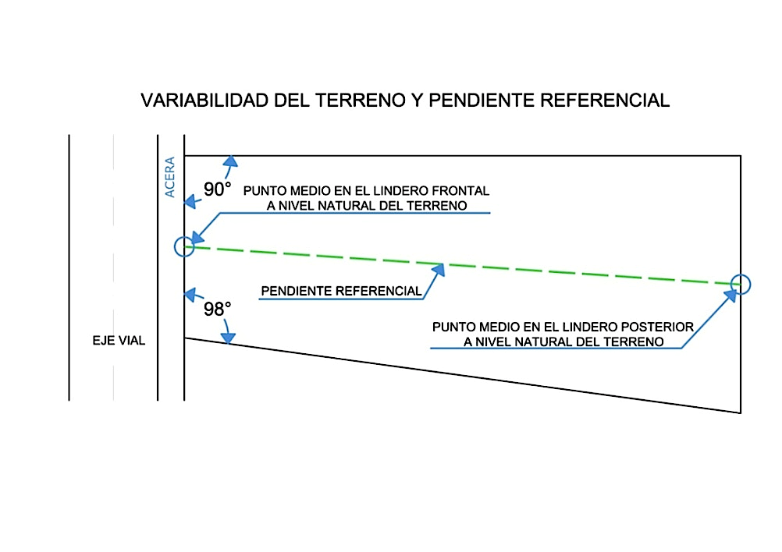
Gráfico Nº 3

- En terrenos irregulares que no tengan definido su fondo, la pendiente referencial se tomará trazando una línea de referencia desde el punto medio en el lindero del frente del lote a nivel natural del terreno hasta el punto medio en el lindero posterior de mayor longitud del terreno a nivel natural del terreno. Ver gráfico Nº 4.

Pendiente referencial en terrenos irregulares que no tienen definido su fondo.-

Gráfico Nº 4

- Corte de pendiente referencial. Ver gráfico Nº 5.

Gráfico Nº 5

Altura De Edificación

La altura de edificación asignada para cada tipología de edificación, corresponde al número de pisos de la zonificación asignada, según lo especificado en el cuadro N° 10 de esta Ordenanza, o en los establecidos en otros instrumentos de planificación.
En todos los casos la altura de edificación está determinada por el número de pisos asignados en la zonificación correspondiente. Estos se contarán desde el nivel definido como planta baja (PB) hasta la cara superior de la última losa, sin considerar antepechos de terrazas, cubiertas de escaleras, ascensores, cuartos de máquinas, áreas comunales construidas permitidas, circulaciones verticales que unen edificaciones, cisternas ubicadas en el último nivel de la edificación.
En caso de cubiertas inclinadas la altura de edificación se medirá desde el nivel definido como planta baja (PB) hasta el nivel superior de la estructura en que se asienta la cubierta.
El mezanine se contabilizará como piso.
En los conos de aproximación de los aeropuertos, la altura de edificación definida en el PUOS es de carácter referencial y en todos los casos requerirá de informe favorable de la Dirección General de Aviación Civil.
Se definirá como terreno plano, el que posea una pendiente referencial de hasta dos punto veinte y cinco grados (2.25°), equivalente al 5%, positivo o negativo. Ver gráfico Nº 6.

Gráfico Nº 6
La planta baja (PB) se determina por la intersección del primer nivel construido sobre la línea de fábrica o a partir del retiro frontal reglamentario con la pendiente referencial hasta alcanzar el número de pisos permitidos por la zonificación. Ver gráfico Nº 7 y 8.

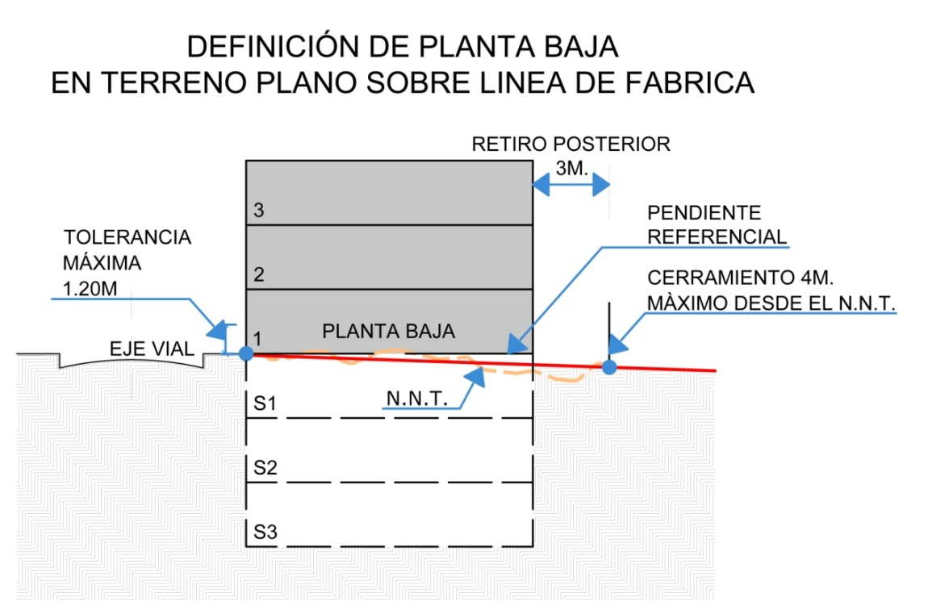
Gráfico Nº 7

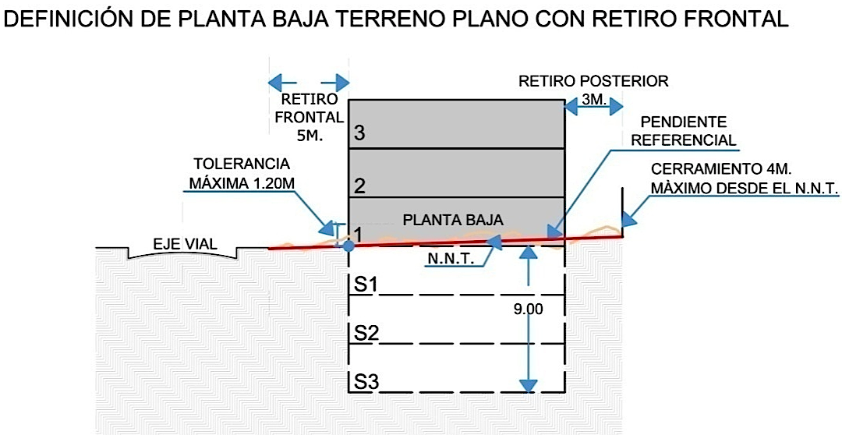

Gráfico Nº 8

- En terrenos intermedios o esquineros con pendientes positiva y negativa con frente a dos o más vías, en el que se proyecten construcciones, el nivel de planta baja (PB) se debe definir hacia el nivel más bajo de la pendiente referencial. Ver gráfico Nº 9.

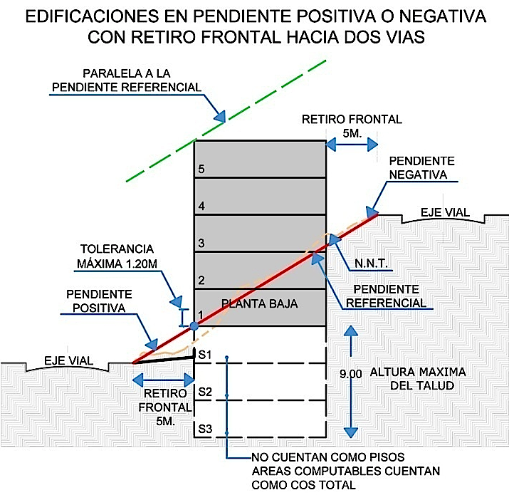

Gráfico Nº 9

- En terrenos con pendiente positiva la planta baja se determinará por la intersección del primer nivel construido sobre la línea de fábrica o a partir del retiro frontal reglamentario con la pendiente referencial; o por la intersección de la pendiente referencial del terreno con la perpendicular en el punto en el que se genera un nuevo volumen proyectado, con una tolerancia máxima de un metro con veinte centímetros (1,20 m) bajo o sobre la pendiente referencial.

- En terrenos planos o con pendientes se podrán desarrollar subsuelos que serán para uso exclusivo de estacionamientos y bodegas no comerciales. En caso de subsuelos con espacios habitables, estos garantizarán adecuada iluminación, asoleamiento y ventilación natural. La excavación para conformar los subsuelos no superará los nueve (9) metros en el talud vertical. Para incrementar esta altura se presentará el estudio de suelos, cálculo y solución estructural de los desbanques y taludes, firmado por el profesional responsable, previa a la obtención del Certificado de conformidad de planos estructurales, instalaciones y especiales.

- En terrenos con pendientes positivas o negativas la edificación podrá solucionarse con aterrazamientos sobre o bajo la pendiente referencial.

- Las losas o niveles que se construyan elevados sobre la pendiente referencial tendrán una tolerancia máxima de un metro veinte centímetros (1.20 m) en la altura de edificación. Ver gráficos Nº 10 y 10a.

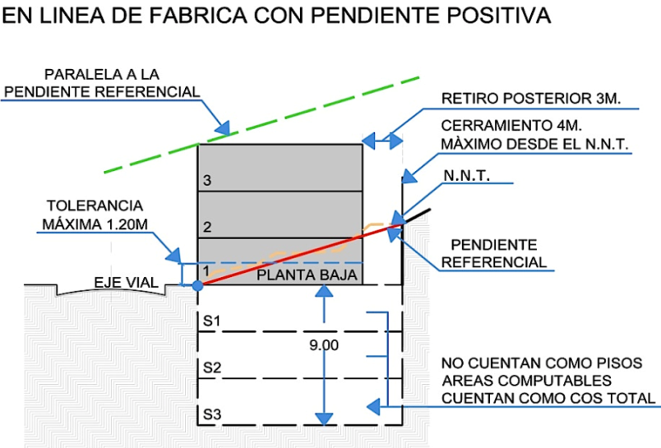

Gráfico Nº 10

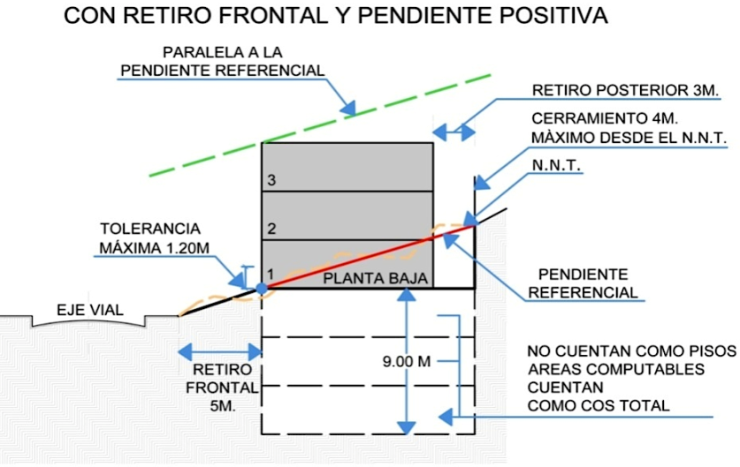
Gráfico Nº 10ª

- En terrenos con pendientes positivas o negativas la altura de edificación se medirá desde el nivel de planta baja (PB) con la tolerancia máxima permitida, y será paralela a la pendiente referencial hasta alcanzar el número de pisos permitidos por la zonificación.

- Cuando se trate de terrenos con pendiente negativa la paralela a la pendiente referencial se definirá en la arista posterior de la cara superior de la última losa del volumen proyectado. En ningún caso se superará los coeficientes de edificabilidad. Ver gráficos Nº 11 y 12.

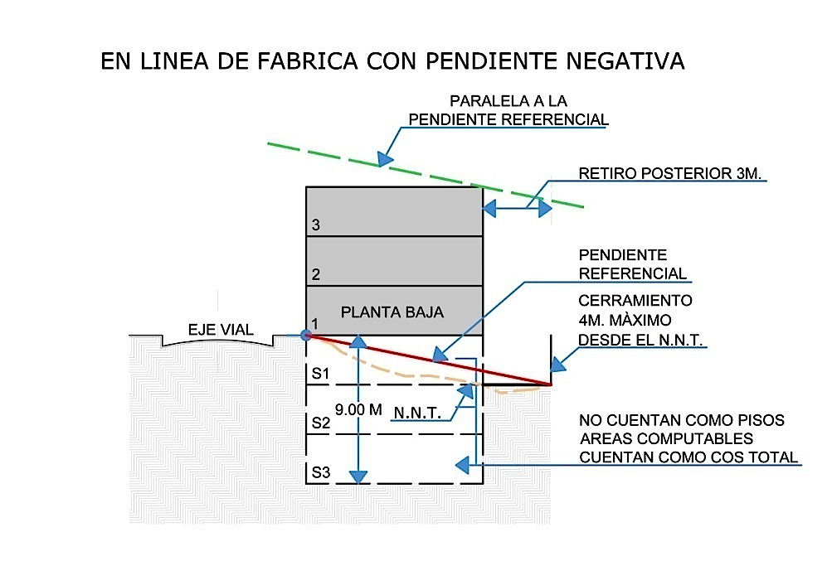

Gráfico Nº 11

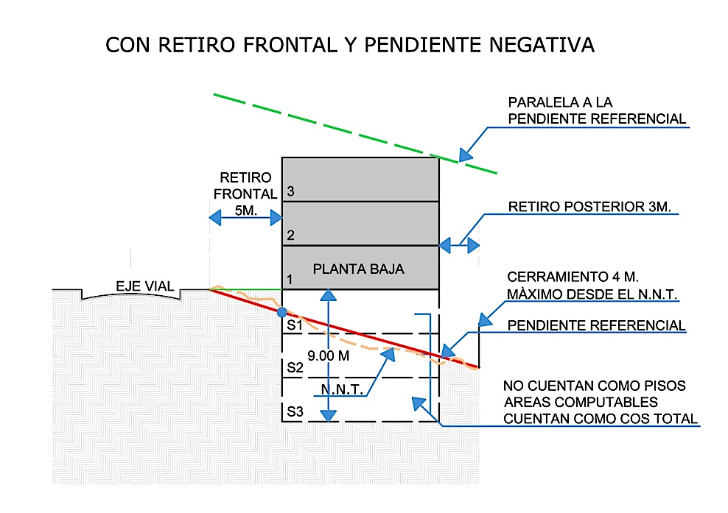

Gráfico Nº 12

- Los cortes o excavaciones para conformar los aterrazamientos no superarán los nueve (9) metros en el talud vertical. Para incrementar esta altura se presentará el estudio de suelos, cálculo y solución estructural de los desbanques y taludes, firmado por profesional responsable, previa a la obtención del Certificado de conformidad de planos estructurales, instalaciones y especiales.
- En edificaciones que generen volúmenes aterrazados, cada volumen de edificación deberá respetar el número de pisos asignados en la zonificación y podrá tener un volumen construido como traslape entre volúmenes de un máximo del 50% del área de terraza libre sobre el bloque inferior. El proyecto debe respetar el COS máximo permitido, este traslape no será considerado en la altura de edificación, el restante 50% de terraza será siempre espacio abierto. Esta norma es aplicable en los dos sentidos tanto longitudinal como transversal. Ver gráfico Nº 13.

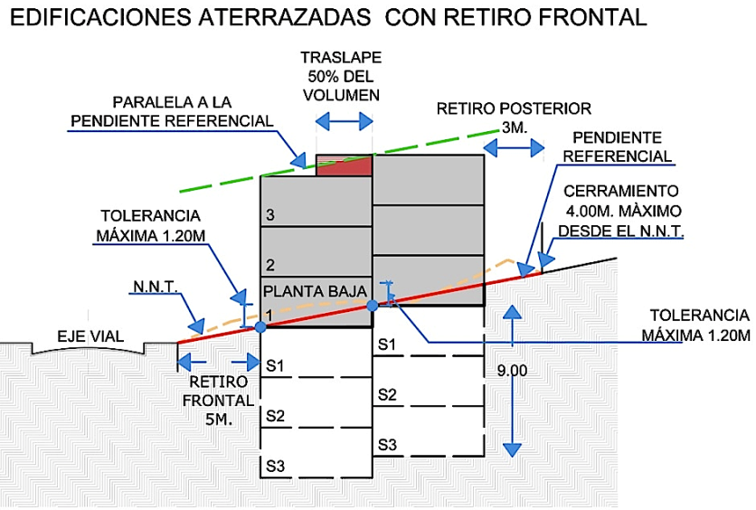

Gráfico Nº 13

- Todos los niveles que se encuentran bajo el nivel definido como Planta Baja (PB) se consideran subsuelos y todas sus áreas computables se cuantifican en el COS TOTAL.

- Para el cálculo del coeficiente de ocupación del suelo en planta baja (COS PB) en edificios con aterrazamientos se considerarán todos los niveles de planta baja definidos en cada uno de los volúmenes de la edificación. Ver gráficos Nº 14, 15 y 16.

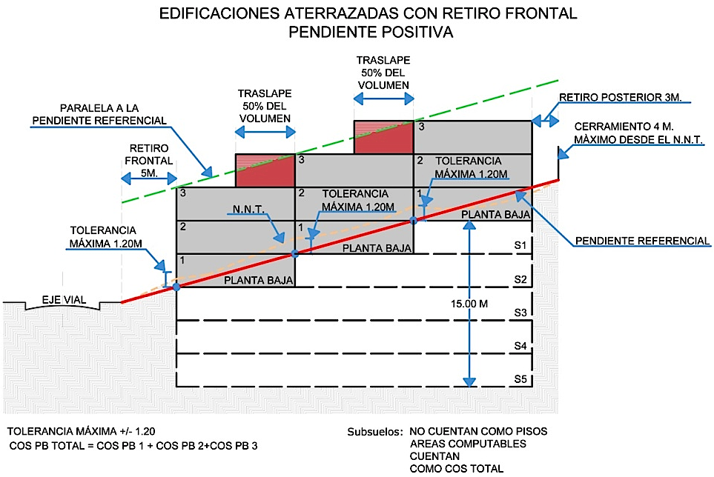

Gráfico Nº 14

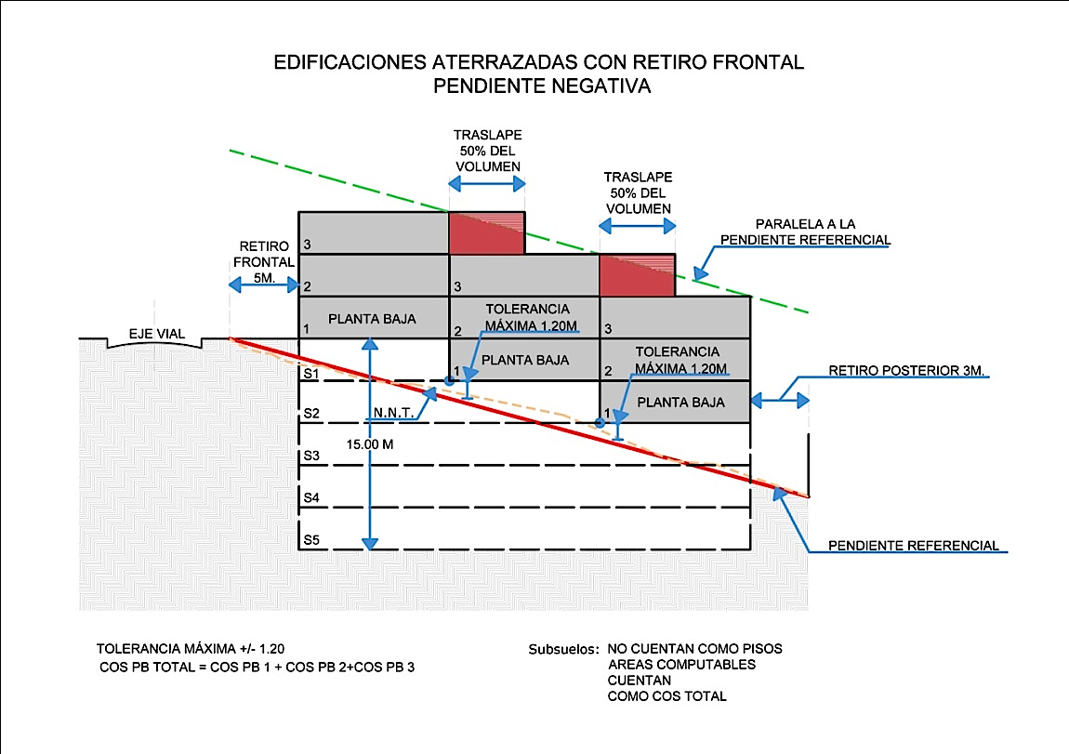

Gráfico Nº 15

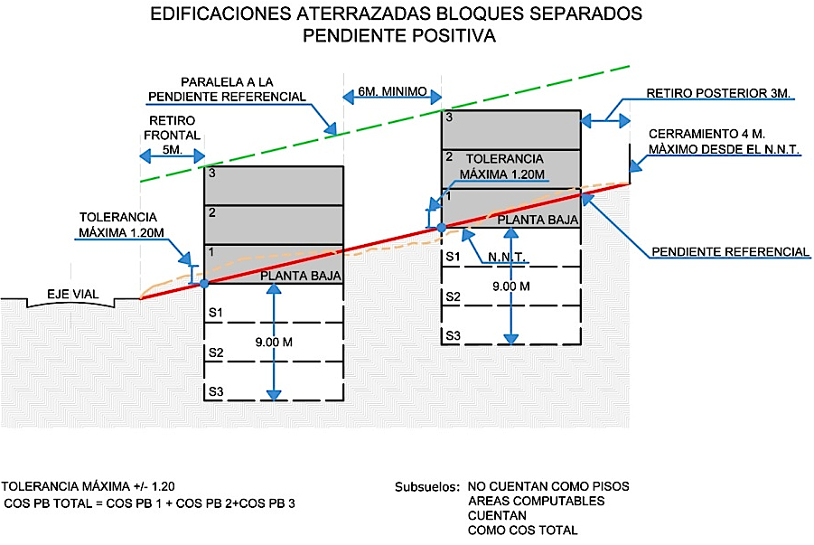

Gráfico Nº 16

- En terrenos con retiro frontal y pendiente positiva en los que el nivel natural del terreno dentro del retiro frontal sea igual o mayor a 2,50 m. sobre el nivel de la acera, la edificación podrá ocupar el retiro frontal en toda su longitud, con áreas computables o no computables en la altura máxima de un piso sobre la rasante de la vía, no se permite la tolerancia señalada. Las escaleras de acceso al nivel de ingreso de la edificación pueden ocupar los retiros frontales y laterales; a partir de ese nivel, las escaleras respetarán los retiros reglamentarios. Ver gráfico Nº 17.

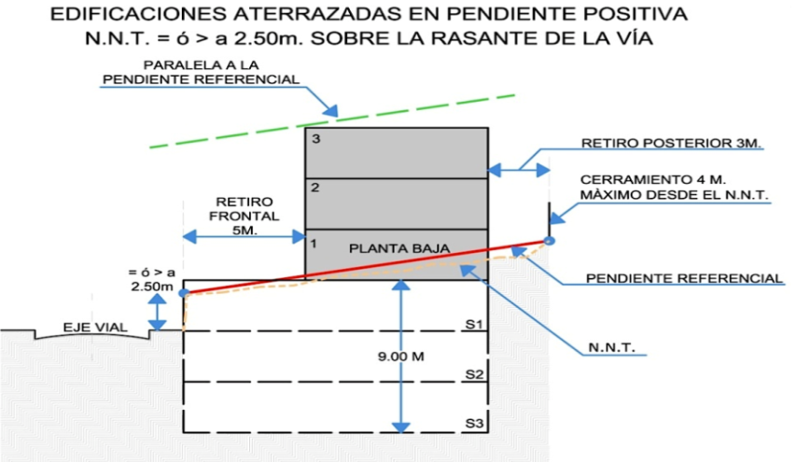

Gráfico Nº 17

- En terrenos con retiro frontal y pendiente negativa, en los que el nivel natural del terreno dentro del retiro frontal sea igual o mayor a 2,50 m. bajo la rasante de la vía, la edificación podrá ocupar el retiro frontal en toda su longitud, con áreas computables o no computables en la profundidad requerida y bajo la rasante de la vía, no se permite la tolerancia señalada. La losa de cubierta de este retiro debe estar a nivel de la acera. Se podrá usar el retiro frontal para acceder al nivel de ingreso al que se lo define como planta baja (PB). A partir de este nivel la escalera estará al interior del edificio. El retiro lateral puede utilizarse para construir escaleras, únicamente para acceder hacia niveles bajo el nivel de la acera. La pendiente referencial en este caso como única excepción no define la planta baja; la pendiente referencial del terreno será paralela hasta alcanzar el número de pisos permitidos por la zonificación. Ver gráfico 17a.

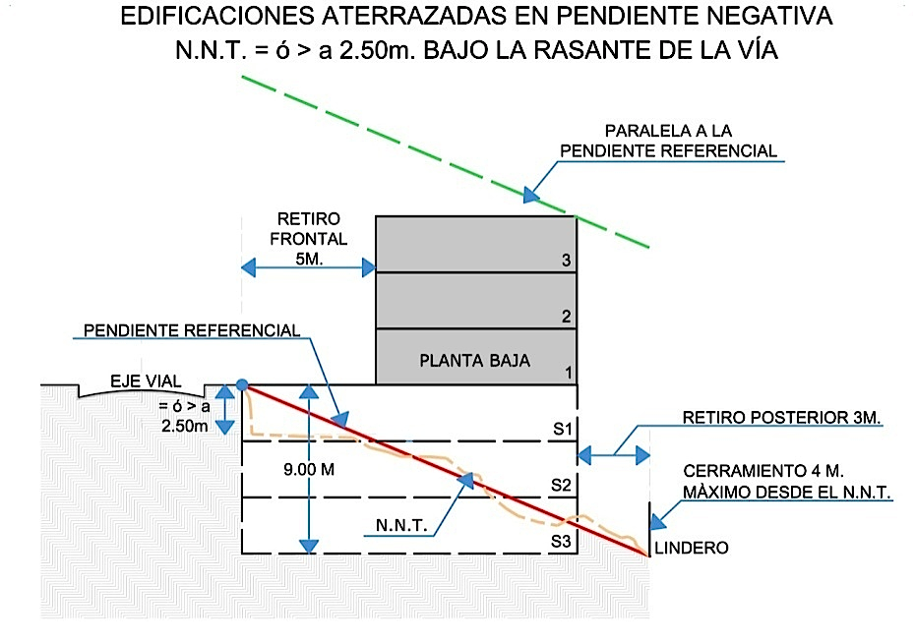

Gráfico Nº 17 a

- En terrenos con frente a vías inclinadas, con forma de ocupación sobre línea de fábrica, cuya pendiente sea mayor o igual a cuatro punto cinco grados (4.5°), equivalente al 10%, la planta de acceso a la edificación tendrá una altura máxima de un metro con veinte centímetros (1,20 m.), medida desde el nivel más alto de la vía sobre la línea de fábrica, y en el lado más bajo, podrá tener una altura máxima de 4.00 m. La altura de edificación se medirá a partir de la tolerancia señalada en el sentido de la pendiente de la vía. Ver gráfico Nº 18.
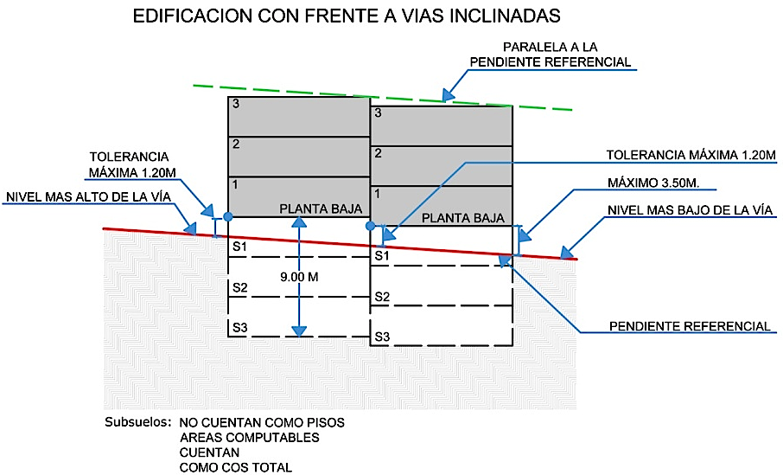

Gráfico Nº 18

- Exclusivamente en predios con frente a vías inclinadas y con frentes iguales o mayores a 30 m. si se plantean edificaciones con varios bloques de edificación se definirá la pendiente referencial en el sentido transversal al eje de cada bloque de edificación. Ver gráfico Nº 19.

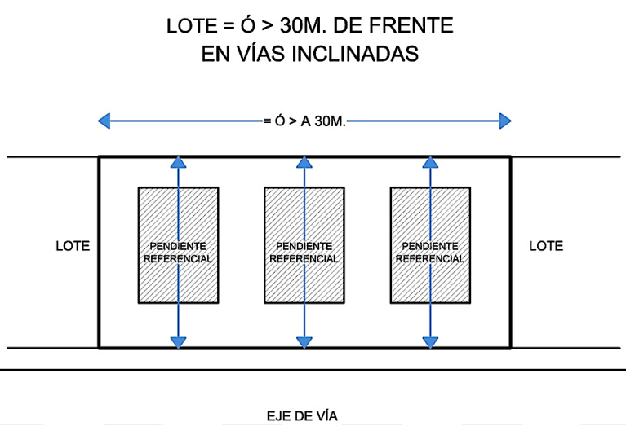

Gráfico Nº 19

- Esta norma no es aplicable a los terrenos con frente a vías inclinadas y con frentes menores a 30 m, se aplicará la norma correspondiente a terrenos con pendientes positivas o negativas.

- En ejes de uso múltiple con frente a vías inclinadas, en el retiro frontal deberán construirse rampas y gradas para salvar los niveles y terrazas resultantes dentro del retiro frontal éstas serán accesibles y de uso público.
- En terreno con pendientes, se establecerá la obligación del propietario de construir los muros de contención necesarios, los cerramientos del predio y la instalación de drenajes de las áreas abiertas con el fin de evitar que se produzca escorrentía a los terrenos vecinos.

- En terreno con pendientes negativas, las aguas lluvias y residuales descargarán a la red matriz; si desde el nivel de la calle los subsuelos tienen limitación en servicios, los mismos evacuarán sus aguas mediante bombas de succión o establecimiento de servidumbre de paso.

Edificaciones En Bloques

- En terrenos planos o con pendientes se considerará como bloque de edificación al volumen de una edificación proyectada o construida que se implante de manera aislada estructural y funcionalmente de otro volumen de edificación a la distancia mínima entre bloques establecida por la zonificación asignada al predio. En el caso de que se proyecten hacia las fachadas frentistas entre bloques, exclusivamente: cocinas, baños, áreas de servicios o locales no computables, la distancia entre bloques deberá cumplir las normas de iluminación y ventilación constantes en las Normas de Arquitectura y Urbanismo.

- Se permitirá exclusivamente la integración entre bloques con circulaciones peatonales, horizontales o verticales, que pueden ser cubiertas. Ver gráfico Nº 20

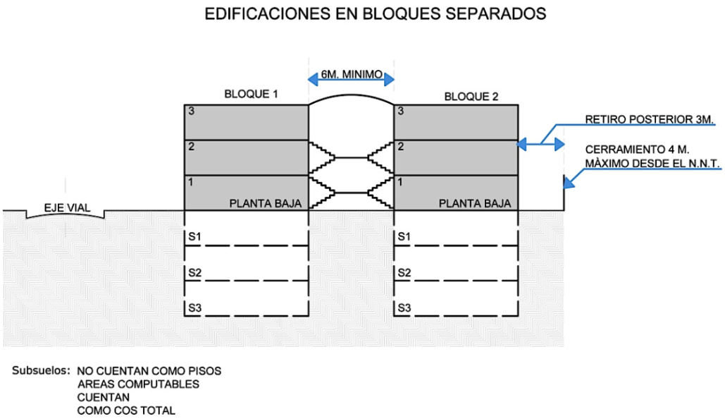

Gráfico Nº 20

- En proyectos a ser declarados bajo el Régimen de Propiedad Horizontal, las edificaciones podrán mantener una separación mínima de 3.00 m. sin apertura de ventanas, hasta una altura máxima de un (1) piso incluido el desván o buhardilla, en caso de generarse este espacio por la pendiente de las cubiertas o techado, esta separación deberá cumplir con las condiciones de iluminación y ventilación previstas en la normativa vigente. Ver gráfico Nº 21.

Gráfico Nº 21

RETIROS DE CONSTRUCCIÓN

Los retiros de construcción de acuerdo a la tipología de zonificación asignada y establecida en el Cuadro No. 12 pueden ser frontales, laterales y posteriores.

Condiciones De Ocupación De Los Retiros

Los retiros frontales en zonas con usos residenciales RU1, RU2 y RU3, en lotes con frentes iguales o menores a 12,0 m. se podrá destinar para accesos vehiculares y ubicación de estacionamientos como máximo el 50% del frente del lote y en estos casos la circulación peatonal debidamente señalizada y cumpliendo con la normativa correspondiente podrá compartir el área de circulación vehicular;

En lotes con frentes mayores a 12,0 m. se podrá destinar para accesos vehiculares y ubicación de estacionamientos máximo el 40% del frente del lote y en estos casos la circulación peatonal deberá ser independiente del área de circulación vehicular. Se podrán ubicar en el retiro frontal los estacionamientos que técnicamente cumplan con la normativa vigente. Se podrán construir en el retiro frontal porches o pasos peatonales cubiertos desde línea de fábrica hasta la puerta de ingreso de la edificación, con un ancho máximo de 3,0 m.; garitas de vigilancia de máximo 5,0 m2, incluida media batería sanitaria.
En lotes esquineros con frente a varias vías vehiculares el retiro posterior se podrá solucionar con pozos de iluminación y ventilación de conformidad a lo previsto en las Reglas Técnicas de Arquitectura y Urbanismo (RTAU).
La Administración Zonal correspondiente, previa solicitud del interesado, autorizará la ocupación del subsuelo del retiro frontal para estacionamientos, locales no habitables en el caso de que el trazado vial no esté definido y se hallen construidas todas las obras viales y de infraestructura, tales como bordillos, capa de rodadura, agua potable, energía eléctrica, alcantarillado y teléfonos. En áreas urbanas con definición vial se podrá ocupar el subsuelo del retiro frontal sin solicitar autorización a la Administración Zonal correspondiente

En proyectos de centros comerciales CM4 y equipamientos de ciudad y metropolitanos se debe mantener un retiro frontal mínimo de diez (10) metros, debiendo tratárselo como prolongación del espacio público; se deberán disponer de áreas adicionales para maniobras de ingreso y salida de los vehículos.

En casos en que la zonificación permite la ocupación del retiro frontal en planta baja (PB), se permitirá un incremento del COS PB equivalente al área de ocupación total del retiro frontal.
En lotes con frente a escalinatas y vías peatonales menores o iguales a seis (6) metros de ancho, las edificaciones podrán planificarse con un retiro frontal de 3 m.

En lotes con uso múltiple, los retiros frontales no tendrán cerramientos frontales ni laterales y deben estar integrados al espacio público y garantizar la accesibilidad para personas con capacidad o movilidad reducidas. En predios que tengan frente hacia dos vías y que no sean esquineros, se permitirá el cerramiento frontal hacia la vía de menor jerarquía.

Los lotes esquineros con uso múltiple que tienen frente a otras vías locales, podrán tener cerramientos y los retiros frontales se podrán destinar para accesos vehiculares y estacionamientos descubiertos en un máximo del 40% del frente de las vías locales. En estos retiros se autorizará la ocupación con garitas de vigilancia de máximo cinco metros cuadrados (5 m2) incluido medio baño.

En lotes con uso múltiple (M) frentistas a vías colectoras, arteriales o expresas, ubicados en áreas de suelo urbano, las construcciones nuevas no podrán ocupar el retiro frontal, debiendo tratárselo como prolongación del espacio público, el retiro frontal mantendrá el mismo nivel de la acera en toda su longitud. Si existiere un desnivel entre la planta baja y la acera, en el retiro frontal se permitirá la construcción de gradas y rampas para salvar la diferencia de altura. En estos retiros se autorizará la ocupación con garitas de vigilancia de máximo 5 m2 de superficie, incluido medio baño; y estacionamientos para uso temporal de usuarios hasta en un 40% del frente, los que no se contabilizarán como parte del requerimiento normativo de estacionamientos.

Los proyectos a desarrollarse en predios con forma de ocupación sobre línea de fábrica (D) podrán, si lo requieren, tener retiros frontales mínimo de tres (3) a cinco metros (5 m). En estos casos, la construcción de cerramientos se sujetará a las Reglas Técnicas de Arquitectura y Urbanismo y a lo previsto en la Ordenanza que establece el Régimen Administrativo de Cerramientos (0093).

En lotes con uso múltiple (M) con edificación existente, podrán mantenerse los niveles naturales del terreno en los retiros y los cerramientos existentes de manera temporal hasta que la Municipalidad determine su nuevo uso y ocupación mediante estudios específicos.

En lotes con uso múltiple (M), la Administración Zonal correspondiente podrá autorizar la utilización provisional del retiro frontal para actividades de bares, confiterías, restaurantes, heladerías y áreas de exhibición; éstos deberán cumplir las siguientes condiciones:
a) No se autorizará ningún tipo de construcción en el retiro frontal, cualquier elemento o mobiliario instalado en el sitio será desmontado y retirado diariamente;
b) Desarrollado exclusivamente en planta baja; y,
c) En dicha área sólo se podrán colocar mobiliarios indispensables para su funcionamiento, o vallas de cerramiento provisionales.

No se permitirá la colocación de anuncios, mobiliario urbano o elementos naturales que reduzcan directa o indirectamente la visibilidad de los conductores o peatones.
Estos permisos provisionales pueden revocarse en cualquier momento si se modifican las condiciones de ocupación y en ningún caso pueden conferir derechos para uso permanente.

Retiros laterales y posteriores.- Todo lote debe cumplir con los retiros establecidos en la zonificación respectiva, los que no podrán ser inferiores a tres metros (3 m), pudiendo adosarse con construcciones únicamente hasta una altura máxima de 4.00 m. medidos desde el nivel natural del terreno, siempre y cuando se cumplan los coeficientes de ocupación del suelo establecidos en los Informes de Regulación Metropolitana y las normas vigentes.

Cuando se ocupe una superficie de hasta el 50% del área de retiros total con área impermeable, el 50% restante debe ser área verde permeable libre de pavimento de uso comunal, para garantizar la filtración de la escorrentía generada por el área impermeabilizada generada por la construcción.

Quienes se acojan a lo señalado en el inciso anterior, podrán acogerse a un incremento del 5% en el COS TOTAL.

En los lotes frentistas a vías colectoras y arteriales (cuadros Nos. 1 y 2 de Especificaciones Mínimas de Vías Urbanas y Vías Suburbanas, de las Reglas Técnicas de Arquitectura y Urbanismo), las construcciones se podrán adosar en los retiros laterales con excepción del área correspondiente al retiro frontal y posterior, hasta una altura de dos (2) pisos. Esta altura se medirá desde el nivel natural del terreno.

En lotes con zonificación aislada o pareada y con pendiente positiva o negativa, cuando se ocupen los retiros reglamentarios con plataformas o terrazas resultantes accesibles, producto de la propuesta arquitectónica, la altura de éstas no superará un metro con veinte centímetros (1.20 m) sobre el nivel de la pendiente referencial del terreno y podrán ser accesibles. La altura de los cerramientos se medirá a partir del nivel natural del terreno.

En lotes con tipologías B, C o D que quieran tener retiros laterales adicionales a los previstos en la zonificación, deben mantener el retiro mínimo de tres metros (3), siempre y cuando el frente del lote sea mayor al mínimo establecido en la zonificación.

Los retiros laterales y posteriores en subsuelo podrán ocuparse siempre que se cumplan con las normas de seguridad con respecto a las construcciones colindantes.

En zonas de uso industrial, las edificaciones no podrán adosarse a los colindantes. Se permitirá la ocupación del retiro posterior o uno de los retiros laterales únicamente para implantar conserjería o guardianía hasta un área de 36 m2, siempre y cuando no impida la libre circulación vehicular de emergencia, carga y descarga.

La Secretaría responsable del territorio, hábitat y vivienda, previa inspección e informe técnico, autorizará el adosamiento y servidumbre de vista entre lotes de propiedad municipal y lotes particulares siempre y cuando sean hacia espacios públicos que se encuentren habilitados y funcionando como parques y canchas deportivas exclusivamente, luego de lo cual se remitirá a Procuraduría para que se realice el convenio de adosamiento respectivo y se protocolice en una Notaría del Distrito Metropolitano de Quito.

Incremento de Coeficientes de Ocupación del Suelo.-

Los lotes cuya superficie total sea igual o mayor a dos (2) lotes mínimos de la zonificación asignada, tendrán un incremento de edificabilidad de máximo el 3% en el COS PB. El volumen de edificación total se calculará multiplicando el COS Planta Baja incrementado por el número de pisos asignados en la zonificación.

CONSIDERACIONES GENERALES PARA HABILITAR EL SUELO

Las habilitaciones de suelo cumplirán las condiciones siguientes sin perjuicio de su referencia en el Régimen Administrativo del Suelo u otra normativa conexa:

- Observarán las dimensiones y superficies establecidas en el cuadro No. 13 (Asignaciones de Zonificación para Edificación y Habilitación del Suelo) de este cuerpo normativo.
- Los lotes resultantes de la habilitación del suelo por subdivisión o urbanización deberán observar la proporción de dimensiones establecida en el Régimen Administrativo del suelo así como los grados o porcentajes de pendientes máximas.
- Toda habilitación del suelo deberá prever el espacio verde recreativo y el equipamiento comunal correspondiente.
- El diseño observará lo reglamentado para el diseño vial y la infraestructura de servicios de acuerdo con lo dispuesto por cada una de las Empresas.
- Toda habilitación del suelo tendrá un sistema vial de uso público, cuya ejecución de obras será realizada por el promotor del proyecto siempre conectado al sistema vial público local y metropolitano.

ESTRUCTURA VIAL

La estructura vial principal está desarrollada bajo las siguientes especificaciones técnicas establecidas en el cuadro No. 14, y las vías que se incorporen atendiendo las necesidades de la planificación:

CUADRO No. 14
DERECHOS DE VIAS

No | NOMBRE DE LA VÍA | TIPO DE VÍA | DERECHO DE VÍA medido desde el eje de la vía. | RETIRO DE CONSTRUCCIÓN Medido a partir del derecho de vía.
1 | Perimetral Regional (E-35) | Arterial | 25 m. | 15 m
2 | By Pass: Pifo – Yaruquí – El Quinche (Perimetral Regional E-35) | Arterial | 24 m. | 15 m
3 | Troncal Metropolitana  (Perimetral Quito) | Expresa | 35 m. | 15 m
4 | Ruta Viva (Av. Simón Bolívar – Perimetral Regional E-35) (a) | Colectora + carriles de servicio | 25 m. | 15 m
5 | Ruta Gualo Nuevo Aeropuerto  (Av. Simón Bolívar – Conector Alpachaca - Perimetral Regional E-35) | Expresa | 15 m. | 10 m
6 | Ruta Norte Nuevo Aeropuerto | Expresa | 15 m. | 10 m
7 | Conector Alpachaca (Perimetral Regional E-35 – Nuevo Aeropuerto) (b) | Expresa | 18,75 m. | 10 m
8 | Troncal Metropolitana - Tramo Panamericana Norte Av. Simón Bolívar – Av. Manuel Córdova Galarza (Carcelén) (c) | Expresa | 25 m. | 5 m.
9 | Troncal Metropolitana – Tramo Av. Manuel Córdova Galarza – Av. Mariscal Sucre (Caminos de la Libertad-San Enrique de Velasco) (d) | Colectora | 18.30 m. | 0m.
10 | Autopista General Rumiñahui | Expresa + carriles de servicio | 26 m. | 10 m
11 | Panamericana Norte: Tramo Av. Simón Bolívar – Calderón | Expresa + carriles de servicio | 25 m. | 5 m
12 | Calderón - Guayllabamba – Cusubamba | Arterial | 25 m. | 15m
13 | Guayllabamba- Puente Río Pisque | Arterial | 25 m. | 15 m
14 | Puente Río Pisque – Perucho – San José de Minas – Límite del DMQ | Colectora | 8 m. | 5 m
15 | Av. Manuel Córdoba Galarza (e) | Arterial + carriles de servicio | 25 m. | 10 m
16 | Av. Simón Bolívar (Panamericana Sur – Redondel de Zambiza-Gualo) (f) | Expresa | 25 m. | 5 m
17 | Av. Padre Carolo (g) | Arterial | 25 m. | 5 m
18 | Av. Mariscal Sucre (h) | Semi Expresa -Arterial | 25 m. | 5 m
19 | Prolongación Sur Av. Mariscal Sucre(Entrada la Ecuatoriana-límite sur Distrito) | Arterial | 25 m. | 5 m
20 | Periférico Sur Occidental - | Expresa | 15 m. | 10 m
21 | Calacalí – Nanegalito | Arterial | 15 m.  25 m | 10 m
22 | Av. De los Granados – Nayón (Antiguo acceso a Nayón) | Colectora | 8 m. | 5 m
23 | Interoceánica (i) | Colectora | 13,45 m. | 5 m  10m
24 | Amaguaña - Conocoto (j) | Colectora | 13 m. | 5 m
25 | Intervalles Oriental y Occidental | Colectora | 10 m. | 5 m
26 | Antigua Vía Quito – Conocoto | Colectora | 9 m. | 5 m
27 | Prolongación Av. Simón Bolívar (Carretas – Vía a Calacali) | Colectora | 15m | 5m
28 | Acceso El Inca (Av. Simón Bolívar – Av. Eloy Alfaro) | Colectora | 13 m. | 5 m
29 | Av. Ilaló (Conocoto – El Tingo) | Colectora | 12 m. | 5 m
30 | Quito – Chiriboga (k) | Colectora | 8 m. | 5 m
31 | Quito – Lloa (k) | Colectora | 8 m. | 5 m
32 | Quito – Nono (k) | Colectora | 8m.  6 m | 5 m
33 | San Antonio de Pichincha – Perucho | Colectora | 8 m. | 5m
34 | Princesa Toa (Ontaneda) | Colectora | 10 m. | 5 m
35 | Autovía Patria Tramo I: Intervalles – Simon Bolívar | Arterial | 10 m. | 10 m
36 | Ruta Collas | Expresa | 50 m | 15 m
37 | Av. Luis Ramón Pérez ( Ex - Av. Simón Bolívar desde intercambiador del Ciclista al Intercambiador de la Av. Simón Bolívar sector Monte Olivo ) (f) | Expresa | 25 m | 5m
38 | Av. Gonzalo Pérez Bustamente ( Ex - Av. Simón Bolívar desde la Av. Maldonado al Intercambiador de la Av. Simón Bolívar sector Lucha de los Pobres ) (f) | Expresa | 25m | 15m
39 | Vía Papallacta 28C | Arterial | 13.5 m | 15m
40 | Vía San Antonio - Calacalí | Colectora | 9 m | 5 m
41 | Acceso suroriental | Arterial | 25 m | 5 m
42 | Enlace prolongación Av. Simón Bolívar – Autopista Manuel Córdoba Galarza Sector Maresa | Colectora | 14.40 m  17.25 m | 5 m
43 | Enlace prolongación Av. Simón Bolívar – Autopista Manuel Córdoba Galarza Sector Pusuqui | Colectora | 17.25 m  14.40 m | 5 m
44 | Periférico Sur Oriental | Expresa | 15 m. | 10 m
40 | Línea férrea | Expresa | 10 m | De acuerdo a forma de ocupación asignada en el IRM
El retiro de construcción prevalece sobre las asignaciones de zonificación generales, a excepción de los establecidos en cada uno de los literales indicados en el cuadro.

- Ancho variable de acuerdo a proyecto vial aprobado según la ordenanza 008 del 24 de julio del 2011 Red vial básica de la Zona Nororiental del Distrito, los lotes frentistas a la Ruta Viva tendrán acceso únicamente por los carriles de servicio.

- En el conector Alpachaca no se permitirá acceso directo a los predios frentitas, esto se realizan por vías secundarias.

- En el tramo desde el intercambiador de la Panamericana Norte hasta el cruce con la Av. Manuel Córdova Galarza, el derecho de vía es de 25 m del eje y retiro de construcción de 5 m (Acuerdo Ministerial 005 de 25/01/ 89 R.O. 120 de 31/01/89).

- Desde el cruce con la Av. Manuel Córdova Galarza hasta el barrio San Enrique de Velasco, el derecho de vía es de 18,30 m desde el eje y 0 m de retiro de construcción (Acuerdo Ministerial 045 de 20/09/95 R.O. 795 de 04/10/95).

- En la zona urbana de Pomasqui, el derecho de vía es de 11 m a cada lado del eje.

e) “En la zona urbana de Pomasqui, el derecho de vía es de 11 m a cada lado del eje, desde la intersección o cruce de la calle La Independencia y García Moreno con la Avenida Córdova Galarza, hasta la intersección o cruce con la quebrada Santa Martha, de acuerdo al Mapa PUOS V2”.

- La sección transversal de la Av. Simón Bolívar, en los tramos con clasificación usos de suelo urbano y rural, incluye carriles laterales de servicio para el acceso y salida vehicular de los lotes frentistas; se podrá prescindir de los mismos, únicamente con informe favorable de la EPMMOP-Q; para los tramos con clasificación uso de suelo rural, la conectividad a la vía será aprobada con informe técnico de la EPMMOP-Q.

- En el tramo desde la Av. Gonzalo Pérez (ex Av. Simón Bolívar) Morán Valverde hasta el Escalón 1, el derecho de vía es de 12.20 m y el retiro de construcción es 0 m. En el tramo desde el Escalón 1 hasta el enlace Av. Simón Bolívar - Av. Pedro Vicente Maldonado - Av. Mariscal Sucre, se observará un derecho de vía de 25 m desde el eje de la vía y un retiro de construcción de 5 m.

- En el tramo desde la Av. La Ecuatoriana hasta el túnel de San Juan, el derecho de vía será de 15 m y el retiro de construcción frontal de 0 m. En el tramo desde el túnel de San Juan hasta la calle Humberto Albornoz, el derecho de vía será de 15 m y el retiro de construcción de 5 m. Desde la calle Humberto Albornoz hasta la Obispo Díaz de la Madrid, el retiro de construcción frontal será de 0 m. Desde la calle Obispo Díaz de la Madrid Av. Mariana de Jesús hasta la Av. Manuel Córdova Galarza el derecho de vía será de 25 m y el retiro de construcción frontal será de 5 m. En lo que se refiere al tipo de vía, el tramo desde la Av. La Ecuatoriana hasta el túnel de San Diego Corresponde a una vía Arterial; desde el túnel de San Diego hasta la intersección con la Av. Diego Vásquez de Cepeda, corresponde a una vía Expresa.

- En la zona consolidada de Tumbaco desde la calle Rodrigo Núñez de Bonilla hasta la calle Guayaquil, el derecho de vía es de 10 m medidos desde el eje y sin retiros de construcción. En el tramo Tumbaco hasta El Arenal, el derecho de vía es de 13,45 m con un retiro de construcción de 5 m de ancho variable en ciertos tramos; desde El Arenal hasta el acceso a Puembo, el ancho de la vía es de 9 m y entre el acceso a Puembo y la "Y" de Pifo, el derecho de vía es de 11.70 m y el retiro de construcción de 10 m de acuerdo al mapa PUOS V2.

- De ancho variable en ciertos tramos, de acuerdo al mapa PUOS V2.

j) Desde la calle Aldáz Calderón, hasta la calle Camilo Ponce Enríquez, el derecho de vía será de 6 m y el retiro de construcción de 5 m, desde la calle Camilo Pince Enríquez hasta la calle Juan Montalvo el derecho de vía será de 7 m y retiro de construcción de 5 m, desde la calle Juan Montalvo hasta la quebrada Pazhuaycu, el derecho de vía será de 10 m y el retiro de construcción de 5 m.

- En la zona consolidada se mantendrá el ancho existente, sin retiro de construcción de acuerdo al mapa PUOS V2 (ver Resolución C534).

AREAS DE PROTECCIÓN ESPECIAL

Corresponden a las franjas de protección que deben respetarse por el cruce de oleoductos, poliductos, líneas de alta tensión, acueductos, canales de riego, colectores, OCP, zonas de restricción aeroportuarias y zona de protección del Beaterio, que se encuentran especificadas en el cuadro Nº 15 y en el mapa PUOS P2, y otras que puedan ser incorporadas.

CUADRO No. 15
AREAS DE PROTECCION ESPECIAL

Nombre | Área de protección
Oleoductos Lago Agrio - Esmeraldas * | Desde el eje 15 m
Beaterio | 100 m. desde el límite
Poliductos: Esmeraldas - Quito Shushufindi – Quito | Desde el eje 15 m
Sistema de reversión poliducto Quito – Ambato | Desde el eje 4.00 m
Línea de alta tensión (138 kv) | Desde el eje 15 m
Línea de alta tensión (de 32 a 46kv) | Desde el eje 7.50 m
Línea de transmisión Santa Rosa – Pomasqui II. | Desde el eje 15 m
Línea de alta tensión binacional | Desde el eje 15 m
Acueducto Papallacta, Mica, Tesalia, Noroccidente, Mindo Bajo, Atacazo-Pichincha, Pita Tambo. | Desde el eje 10 m
Acueducto Ríos Orientales ** | Desde el eje 25 m.
Canal de aducción a centrales hidroeléctricas  (ver Normas EEQ S.A.) | Desde el eje 10 m
Líneas de conducción, transmisión y redes de agua potable en servidumbre de paso ** | Desde el eje 3 m.
Colectores en servidumbre de paso ** | Desde el eje 3 m.
Canal de riego | Desde el borde 1.5 m
OCP | Desde el eje 15 m

* Retiro de construcción 100 m desde el eje o del límite de las instalaciones del oleoducto, para instalaciones eléctricas, centrales térmicas, almacenaje de combustibles, explosivos o sustancias inflamables.
**Las franjas de protección definitivas deberán referirse al detalle que consta en el proyecto de agua potable y alcantarillado respectivamente.

